ДИПЛОМНАЯ РАБОТА

ТЕМА : | «Разработка электронного банка данных картографической
информации для работы с геоинформационными системами
военного назначения»

Санкт-Петербург – 2014 г.

Содержание
N  n|n | Название | Страницы
 | Содержание………………………………………….………. | 2
 | Перечень сокращений……………………………………… | 4
 | Введение……………………………………………...………. | 5
1 | Анализ электронных карт и геоинформационных систем военного назначения………………………..... | 6
1.1 | Анализ структуры электронных карт, использующихся в геоинформационных системах военного назначения…...... | 6
1.2 | Анализ геоинформационных систем военного назначения………………………………………...…………. | 11
1.2.1 | Анализ ГИС-Интеграция 8.5…………………..…………… | 11
1.2.2 | Анализ ГИС-Оператор КБ «ПАНОРАМА»………..…….. | 14
1.2.3 | Анализ ГИС-Сервер КБ «ПАНОРАМА»……………...….. | 18
1.2.4 | Анализ GIS Web-Server КБ «ПАНОРАМА»……...……… | 21
1.3 | Анализ программных средств, предназначенных для создания банка данных электронных карт…………..…... | 25
1.4 | Анализ требований к базам данных для хранения информации………………………………………...……….. | 35
1.5 | Постановка задачи……………………………….……….… | 38
 | Выводы по первому разделу…………………..……….….. | 39
2 | Разработка методики формирования электронного банка данных картографической информации для работы с геоинформационными системами военного назначения..... | 40
2.1 | Разработка концептуальной модели электронного банка данных картографической информации для работы с геоинформационными системами военного назначения..... | 40
2.2 | Разработка электронного банка данных картографической информации для работы с геоинформационными системами военного назначения…………………………... | 44
 | Выводы по второму разделу……………………….……… | 51
3 | Практические рекомендации по работе должностных лиц органов управления связи с электронным банком данных картографической информации……………………..……… | 52
3.1 | Предложения по персональному использованию электронного банка данных картографической информации. ……………………………………..…….……. | 52
3.2 | Предложения по сетевому использованию электронного банка данных картографической информации………..…. | 55
3.3 | Предложения по дальнейшему совершенствованию электронного банка данных картографической информации………………………………………………… | 58
 | Выводы по третьему разделу…………………………….... | 67
 | Заключение…………………………………………………. | 68
 | Список литературы………………………………………… | 69

Перечень сокращений
МО | - министерство обороны
ЭБДКИ | - электронный банк данных картографической информации
ГИС | - геоинформационная система
ГИП | - геоинформационный портал
ГИП ВН | - геоинформационный портал военного назначения
ЕСЭ | - единая сеть электросвязи
ИПД | - инфраструктура пространственных данных
БПД | - базы пространственных данных
СУБД | - система управления базами данных
ФБД | - файловой базой данных
ДЛ | - должностное лицо
СОД | - система обмена данных
БД | - база данных
АБД | - администратор базы данных
АРМ | - автоматизированное рабочее место
ЛВС | - локально-вычислительная сеть
ПК | - персональный компьютер
ПО | - программное обеспечение
ДЗЗ | - дистанционное зондирование земли
МСВС | - мобильная система вооруженных сил

Введение
Одной из существующих и перспективных областей применения ГИС является военная область, под которой подразумеваются приложения не только для частей МО, но и для других силовых структур. Несмотря на разницу в задачах этих организаций, их организационной структуры и т.д., все они работают с картографической информацией, причем не только с целью просмотра, но и ее анализа. Топографическая служба, кроме того, занимается еще созданием и обновлением самой картографической основы.
Необходимость проанализировать географическое расположение явлений и объектов, их количественные и качественные характеристики при помощи карты возникает у различных ДЛ органов военного управления. Прежде всего, это, конечно, управляющие структуры, владеющие большими массивами информации, на основе которой принимаются решения. Круг возможных потребителей цифровой картографической информации чрезвычайно широк, что является одной из причин резко возросшего спроса на географические информационные системы – ГИС.
Значительная часть географических данных быстро меняется с течением времени и поэтому неприемлемым становится использование бумажных карт: быстроту получения информации и её актуальность может гарантировать только автоматизированная система. Первыми попытками применения автоматизации в географии стали банки географической информации. Однако с течением времени накапливался опыт сбора, хранения и управления данными, нарабатывались библиотеки программ, решающих стандартные задачи. Современная ГИС – это автоматизированная система, имеющая большое количество графических и тематических баз данных, соединенная с модельными и расчётными функциями для манипулирования ими и преобразования в пространственную картографическую информацию для принятия на её основе разнообразных решений и осуществления контроля[1].
Современные ГИС в вооруженных силах также должны найти широкое применение в оперативной подготовке органов военного управления, информационном обеспечении боевых действий, уточнении топографических карт, определении места положения войск и отдельных военнослужащих, а также в других областях деятельности войск.
Решение этих задач неразрывно связано с использованием картографической информации в реальном масштабе времени. ГИС обеспечивают наиболее полное создание и своевременное обновление картографической основы. Прежде всего, это касается различных типов карт. Кроме того, уже сейчас имеется возможность получать аэрофото - и космические снимки объектов местности с минимальной задержкой по времени, с возможностью получения их специфических характеристик.
В настоящее время значительная часть географической информации быстро меняется с течением времени, что делает не актуальным использование традиционных карт.
1. Анализ электронных карт и геоинформационных систем военного назначения
1.1. Анализ структуры электронных карт, использующихся в геоинформационных системах военного назначения
В ГИС военного назначения можно создать следующие виды карт[2]:
- карта, состоящая из набора номенклатурных листов международной разграфки (стандартного размера), или листов произвольного размера,
- карта, состоящая из одного листа стандартного или произвольного размера,
- карта, имеющая произвольные границы (весь Мир, регион, населенный пункт), изменяющиеся в соответствии с текущим составом объектов.
В одном окне карты обычно открывается многолистовая карта местностиРис.1, а поверх нее могут открываться карты, имеющие произвольные границы и содержащие различную тематическую информацию. Карты с произвольными границами называются пользовательскими. Тематическая информация зависит от сферы применения ГИСРис.2. Например, состояние коммуникаций, демография, экономика, экология, военное дело и так далее.

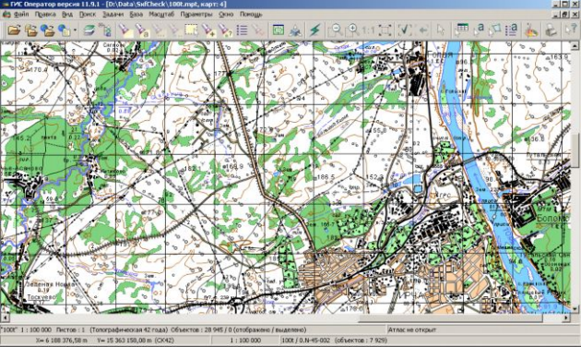

Рис. 1. Пример многолистовой топографической карты

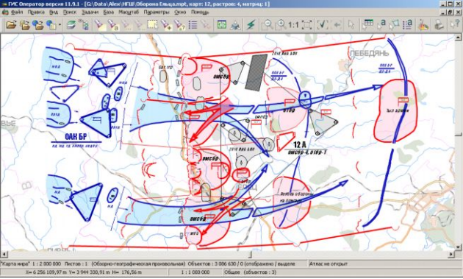

Рис. 2. Пример карты оперативной обстановки

В качестве карты местности может быть и карта произвольной территории, представленная одним единым листом. Например, карта области, карта региона, карта страны.
Многолистовая карта быстрее отображается, чем карта, хранящая объекты водном листе. Деление объектов по листам не влияет на точность координат, определение характеристик протяженных объектов (рек, дорог), решение специальных задач (транспортных, навигационных).
Для обмена цифровыми картами могут применяться форматы SXF, GML, MIF,SHP, DXF, KML, MP и другие.
Техническое описание формата SXF приведено в документе «Открытый формат цифровой информации о местности (Код формата-SXF). Структура формата. Редакция 4.0».
Состав данных цифровых карт[2]:
Данные цифровых векторных карт имеют следующую логическую структуру:
- паспортные данные о листе карты (масштаб, проекция, система координат, прямоугольные и геодезические координаты углов листа и так далее);
- метрические данные объектов карты (координаты объектов на местности);
- семантические данные объектов карты (различные свойства объектов).
Объектом цифровой карты является совокупность цифровых данных: метрики и семантики. Объекту карты может соответствовать реальный объект на местности (мост, река, здание и т.д.), группа объектов (квартал - группа домов и т.п.) или часть объекта. Объект сложной конфигурации может быть разделён на несколько объектов. Например: крыльцо здания, отдельные корпуса. Некоторым объектам карты не имеется соответствия: поясняющие подписи, горизонтали, километровая сетка и тому подобное.
Отдельные объекты векторной карты могут логически объединяться по слоям, характеру локализации и признакам, устанавливаемым пользователями.
Описание видов объектов векторных карт, семантических характеристик (свойств, атрибутов) объектов, слоев, в которые объединяются объекты, условных знаков, используемых при отображении и печати карты, хранится в цифровом классификаторе карты.
На цифровой карте может быть до 65536 видов объектов, которые могут объединяться в 255 слоев и иметь до 65536 видов характеристик.
Многолистовые карты содержат листы одного масштаба, проекции, системы координат. Данные об отдельном листе хранятся в следующих файлах:
- метрика (координаты объектов, *.DAT),
- семантика (характеристики объектов, *.SEM),
-справочные данные (индексы для быстрого поиска объекта или его описания,*.HDR).
На все листы карты создается один файл-паспорт формата MAP. На каждый лист в паспорте содержится отдельная запись.
Библиотека условных знаков, список кодов объектов и их названий, описание слоёв и семантических характеристик хранятся в цифровом классификаторе формата RSC.
Формирование многолистовой карты может быть выполнено при импорте данных из формата SXF с применением файла формата DIR.
Благодаря тому, что каждый лист многолистовой карты физически отделен от остальных листов, он может быть самостоятельно обновлён, отображён, отредактирован и передан от одного пользователя другому, не затрагивая всей многолистовой карты.
Файлы данных одной многолистовой карты должны находиться в одной директории. Не рекомендуется в одной директории размещать несколько многолистовых карт. Пользовательская векторная карта состоит только из одного листа карты, который не имеет постоянных размеров. При добавлении или удалении объектов его габариты и расположение будут меняться. Пользовательская карта может отображаться совместно с векторной картой местности, а также растровыми и матричными картами. Одна и та же пользовательская карта может одновременно отображаться на разных картах местности и редактироваться разными пользователями. Результаты редактирования у разных пользователей будут выглядеть одинаково.
Пользовательская карта имеет свой классификатор, который не зависит от классификатора карты местности.
Совместно с одной картой местности может одновременно отображаться любое количество различных пользовательских карт со своими классификаторами.
Создание, обновление и распространение карт местности и пользовательских карт может выполняться независимо разными службами из разных источников.
Обмен пользовательскими картами может выполняться в формате SXF двоичного или текстового вида.
Объекты пользовательской карты могут не иметь связи с пользовательским классификатором. Графическое представление объекта может храниться в записи объекта, что облегчает конвертирование данных из форматов DXF, MIF/MID. Такие объекты называются графическими. Атрибутивные данные могут храниться во внешней реляционной базе данных. Связь с базой данных выполняется по уникальному номеру объекта на карте.
Данные о листе пользовательской карты хранятся в следующих файлах:
- метрика (координаты объектов, *.SDA);
- семантика (атрибуты объектов, *.SSE);
- справочные данные (индексные записи, *.SHD);
- графические данные (условные знаки графических объектов, *.SGR);
- файл паспорта карты (*.SIT).
Библиотека условных знаков, список кодов объектов и их названий, описание слоёв и семантических характеристик хранятся в цифровом классификаторе формата RSC.
Растровые данные
ГИС позволяет отображать и обрабатывать данные ДЗЗ различных видов. Например, данные космической и воздушной съёмки в оптическом диапазоне, мультиспектральные снимки. Эти данные могут импортироваться из различных форматов: GeoTIFF, JPEG, форматы MrSID, BMP и другие. Формат GeoTIFF может отображаться без преобразования во внутренний формат ГИС. Остальные форматы преобразуются в формат RSW, имеющий тайловую структуру из нескольких уровней и поддерживающий сжатие по алгоритмам JPEG и LZW.
Размер одного растрового изображения может быть до 8 Гбайт. При превышении размера в 4 Гбайта создаётся дополнительный файл с тем же именем и добавлением расширения “.01” в конце.
Одновременно вместе с векторными картами могут быть открыты тысячи растров общим объёмом десятки Гигабайт на 32-ух разрядной платформе.
Матричные данные о местности (покрытия)
ГИС обрабатывает матричные данные о местности, представленные в форматах MTW, MTQ, MTL. Файлы указанных форматов являются дополнением к данным в формате SXF для представления различных свойств местности в матричной форме.
Существуют следующие виды матриц свойств местности:
- матрица высот;
- матрица качеств;
- матрица слоёв.
Матрицы высот (MTW) могут быть построены по данным векторной карты. Они могут содержать абсолютные высоты рельефа местности или сумму абсолютных и относительных высот объектов. Матрицы высот описаны в документе «Обработка матриц высот и TIN-моделей. Руководство пользователя». Матрицы качеств (MTQ) могут быть получены путем поиска заданных видов объектов карты, имеющих требуемые характеристики. В матрице заполняются соответствующими весовыми коэффициентами те ячейки, координаты которых относятся к объекту. Матрицы качеств и матрицы высот имеют единую структуру.
Форматы MTW и MTQ имеют файловую структуру из нескольких уровней и поддерживают сжатие данных по оригинальному алгоритму. Размер одной матрицы может быть до 8 Гбайт. При превышении размера в 4 Гбайта создаётся дополнительный файл с тем же именем и добавлением расширения “01” в конце.
Матрица слоёв (MTL) представляет собой регулярную 3D-модель геологических тел (пластов земной коры) и содержит регулярные массивы значений абсолютных высот и мощностей слоёв. Матрицы слоёв описаны в документе «Обработка матриц слоёв. Руководство пользователя».
Структура TIN-моделей рельефа местности
ГИС обрабатывает TIN-модели рельефа местности, представленные в формате TIN.
TIN-модель представляет собой многогранную поверхность - нерегулярную сеть треугольников, вершинами которых являются исходные опорные точки, а также точки метрики структурных линий и площадей заполнения.
TIN-модель строится по данным исходной векторной карты в пределах полигона триангуляции, включающего точечные, линейные и площадные объекты, с характеристикой "абсолютная высота" или с трёхмерной метрикой.
Более подробно TIN-модели описаны в документе «Обработка матриц высот и TIN-моделей. Руководство пользователя».
Структура MTD-моделей поверхности местности
ГИС обрабатывает MTD-модели рельефа местности, представленные в формате MTD.
Цифровая нерегулярная точечная MTD-модель или «облако точек» представляет собой точечные данные, сгруппированные с привязкой к регулярным фрагментам местности квадратной формы. Другими словами, MTD-модель – это совокупность блоков нерегулярно расположенных точек. Блочная структура модели обеспечивает эффективный доступ к каждой точке. MTD-модель строится по данным точечных измерений, получаемых из различных источников. Такими данными являются, например, результаты воздушного лазерного сканирования и дистанционного зондирования Земли (ДЗЗ), результаты сканирования морского дна методом эхолокации, а также любые другие точечные измерения, сформированные специальными методами.
Проект набора карт
В окне карты может быть открыт набор различных данных, состоящих из векторной карты местности, произвольного количества пользовательских карт, растров и матриц.
Пользователь может установить порядок отображения данных, палитру, яркость, контрастность, признак отображения (с матрицей высот можно работать, не отображая ее), признак редактирования и т.д.

1.2 Анализ геоинформационных систем военного назначения.
1.2.1 Анализ ГИС-Интеграция 8.5
В качестве базового программного продукта в вооруженных силах РФ используется ГИС «Интеграция 8.5» принятая на вооружение приказом МО РФ № 772 от 15 июля 2009 года. В качестве прикладных программных модулей используются программы, работающие под оболочкой ГИС «Интеграция» Рис.3[3,7].

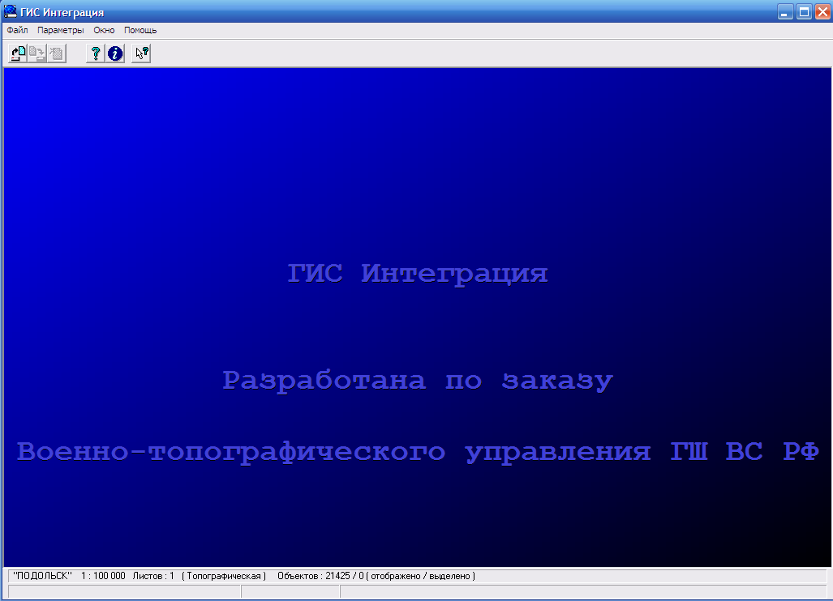

Рис.3. Диалоговое окно ГИС Интеграция

ГИС ВН «Интеграция»- геоинформационная система, предназначенная для решения следующих задач:
-комплексная обработка различной цифровой информации о местности;
-выполнение измерений и расчетных задач, нанесение результатов на карту;
-создание карт с ОТО, создание БГД;
-отображение и печать карт в стандартных условных знаках, добавление новых знаков в растровом (BMP) или векторном (TrueType) виде;
-поддержка внешних баз данных разнообразных форматов, различные способы связи объектов карт с записями баз данных;
-формирование тематических карт для отображения прикладной информации;
-построение диаграмм по семантическим характеристикам объектов или выбранным полям таблиц баз данных;
-нанесение на карту легенды, формирование зарамочного оформления по заданным шаблонам, подготовка карт к изданию;
-построение трехмерных моделей, профилирование местности, построение зон видимости, создание различных матриц;
-поддержка различных проекций, систем координат, многослойных карт;
-обмен данными в стандартных форматах – SXF, DXF/DBF, MIF/MID, Shape, S57/S52, GRD, TIFF, PCX, BMP и других;
-разработка прикладных задач на C, C++, Pascal; исходные тексты системы, документация для разработчика;
-поддержка многопользовательской работы в сети с одним экземпляром карт, ведение журнала транзакций.
База данных электронных карт имеет иерархическую структуру [2,7,8]. На нижнем уровне хранится информация об отдельных объектах карты. Объекты могут объединяться в группы, слои и листы карт. Совокупность листов карт одного масштаба и вида составляет район работ - отдельную базу данных электронных карт. Описание отдельного объекта состоит из метрических данных (координат на местности), семантических данных (свойств объекта), текстовых справочных данных, иллюстративных графических данных и других данных, включая уникальный номер объекта, через который осуществляется логическая связь с внешними реляционными базами данных (БД).
Программное обеспечение системы Интеграция имеет модульную многозадачную структуру. Все модули вызываются из общей управляющей оболочки.
В состав программного обеспечения входят:
- система управления электронными картами;
- управляющая оболочка;
- сервисные модули.
Управляющая оболочка реализована в виде выполняемого файла - OPERATOR.EXE. Она отвечает за пользовательский интерфейс (работу оператора)[2,6].
Система управления электронными картами реализована в виде динамической библиотеки (DLL). Она выполняет функции специализированной СУБД электронных карт.
Сервисные модули (конвертеры, редактор векторного и растрового изображения, модуль вывода на внешние устройства, модуль расчетов и статистического анализа, модуль взаимодействия с внешними СУБД и другие) реализованы в виде динамических библиотек (DLL).
Такая структура программного обеспечения позволяет пользователям разрабатывать собственные задачи путем замены управляющей оболочки графической среды на программу пользователя и вызова соответствующих функций из динамических библиотек через интерфейс прикладного программирования Рис.4[7].
Система электронных карт позволяет обрабатывать следующие виды цифровых картографических данных:
- векторные карты;
- растровые изображения местности (растровые карты);
- матричные данные о местности.

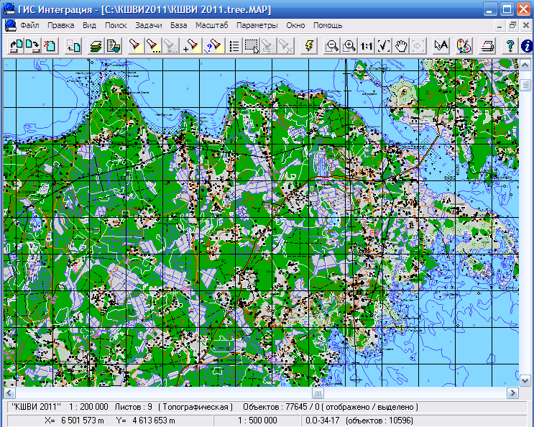

Рис.4. Загрузка карты по слоям

Различные виды цифровых данных могут обрабатываться совместно или отдельно. Цифровые данные могут конвертироваться в разные форматы, преобразовываться из одного вида в другой, отображаться на графических дисплеях, выводиться на внешние печатающие устройства, редактироваться, трансформироваться и так далее.
Электронная карта в системе «Интеграции» - это скомпонованный пользователем набор различных цифровых данных о местности, относящийся к определенной территории.
В основе электронной карты может быть векторная карта местности, растровая карта или матричная.
После открытия основного вида данных, имеющегося для выбранной территории, пользователь может дополнить его другими видами данных (скомпоновать электронную карту).
Дополнительно могут быть открыты в любом количестве и составе пользовательские векторные карты, растровые изображения и матрицы. С этой целью применяются пункты меню «Файл» и диалоги списков пользовательских карт, списков растров, списков матриц [2,6].
При закрытии электронной карты описание состава скомпонованных данных сохраняется в текстовом файле с расширением INI. Поэтому, при следующем открытии пользователем базовой карты (векторной, растровой или матричной) будет восстановлен весь состав электронной карты.
Расположение различных видов данных относительно друг друга и масштабирование выполняется автоматически на основе паспортных данных соответствующих видов карт. Паспортные данные заполняются на этапе создания карт (для растровых - на этапе конвертирования из обменных форматов) и в дальнейшем могут уточняться.
Комбинирование различных видов данных и изменение их свойств (позиционирование на местности, масштабирование, порядок отображения на экране, цветовая палитра, яркость, контрастность, состав отображаемых объектов и т.д.) позволяет создавать карты различных характеристик местности для решения широкого круга задач.
Из набора отдельных снимков местности разного масштаба и вида могут создаваться электронные ортофотопланы на большие территории с постепенным наполнением векторными данными (в виде пользовательских карт), привязкой к внешним базам данных. При совместном применении ортофотопланов и матриц высот рельефа могут решаться большинство задач планирования, оперативного управления на местности.
Система Интеграция обрабатывает векторные карты, представленные в открытом формате SXF. Данные из других форматов (S57, MIF / MID, DXF и других) могут быть конвертированы в формат SXF и обратно [2,6,7].
Техническое описание формата SXF приведено в документе «Открытый формат цифровой информации о местности (Код формата-SXF). Структура формата. Редакция 4.0»(смотри файл \DOC\SXF4BIN.DOC и DOC\SXF4TXT.DOC) [2,8].
Данные о цифровых векторных картах имеют следующую структуру:
-паспортные данные о листе карты (масштаб, проекция, система координат, прямоугольные и геодезические координаты углов листа и так далее);
-метрические данные объектов карты (координаты объектов на местности);
-семантические данные объектов карты (различные свойства объектов).
Данные о листе пользовательской карты хранятся в следующих файлах:
-метрики (координаты объектов, *.SDA);
-семантики (атрибуты объектов, *.SSE);
-справочные данные (индексные записи, *.SHD);
-графические данные (условные знаки графических объектов, *.SGR).
На лист создается один файл - паспорт (*.SIT).
1.2.2 Анализ ГИС-Оператор КБ «ПАНОРАМА»
ГИС «Оператор» предназначена для создания (нанесения) и редактирования (обновления) условных знаков (УЗ) оперативной обстановки (ОО)[2].
Основные направления использования ГИС Оператор:
-топогеодезическое обеспечение войск, автоматизация учета и хранения данных, расчет запасов карт;
-ведение дежурных и оперативных карт и схем, автоматизация формирования графических документов;
-инструментальное и информационное обеспечение учений и командно- штабных тренировок;
-автоматизация процессов управления войсками, обеспечение развития
концепции сетецентрических войн;
-объемное моделирование местности и оперативной обстановки, создание виртуальных макетов местности;
-информационное обеспечение боевого применения высокоточного оружия;
-оперативный поиск и обеспечение картографическими материалами на требуемый район;
-анализ и прогнозирование оперативной обстановки;
-информационное обеспечение принятия оперативных решений;
-обработка, визуальный анализ тематических справочных данных, формирование наглядных графических документов с использованием цифровой картографической основы, автоматизированная обработка и отображение данных, результатов расчетов и прогнозов;
-бортовая навигация и диспетчерское сопровождение транспортных средств. ГИС Оператор содержит средства редактирования оперативной обстановки, разнообразные классификаторы и библиотеки условных знаков оперативной обстановки, принятые в РФ и НАТО.
Поддерживаются современные протоколы стандарта OGS WebMap Service Interface (WMS) и OGS Web Feature ServiceI mplementationSpecification (WFS), а также протоколы подключения к ресурсам Digital Globe и Google. Обеспечивается многопользовательская работа с картами и базами данных с контролем доступа.
Основной прикладной задачей ГИС Оператор является редактор оперативной обстановки. Редактор оперативной обстановки (далее – Редактор) управляется с помощью инструментальной панели, размещаемой при старте в левой части главного окна ГИС (далее – главная панель Редактора)
Выбор состава технических средств обусловлен возможной обработкой данных большего объема. Векторная электронная карта может содержать несколько тысяч листов электронных карт. Один лист может содержать до 4 млрд. объектов. На карте может быть 65 тысяч видов объектов. Объекты могут объединяться в 256 видов слоев, c учетом локализации объектов более 1000 слоев. Размер отдельного листа (площадь покрываемой территории) не ограничен.
Объем векторной карты может достигать нескольких терабайт.
Объем одной растровой или матричной карты может быть до 8 Гбайт.
ГИС Оператор написана на языке С++ стандарта ANSI ISO/IEC 9899:1999(E).
ГИС Оператор должна функционировать в 32-х и 64-х разрядной операционной среде Windows (7, Vista, 2008 Server, 2003 Server, XP, 2000) на компьютерах с архитектурой процессов Intel (Pentium 4, Core 2 Duo, Core i3 и старше).
Для сборки ГИС Оператор применяются пакеты: “Интегрированная Среда Разработки Borland C++ Builder 6.0”, “Интегрированная Среда Разработки BorlandDelphi 6”, “SmartInstallMaker 5.02”.
ГИС Оператор устанавливается в директорию, выбранную пользователем при установке программы.
В состав программного обеспечения ГИС входит модуль Operator.exe, набор DLL-библиотек и файлы оперативной подсказки с расширением CHM. Для подключаемых к ГИС задач, реализованных в виде отдельных DLL, дополнительно присутствуют файлы ICO, содержащие пиктограммы задач. Имя файла ICO совпадает с соответствующим файлом DLL.
Документация для пользователей ГИС, включая учебные материалы и описание прикладных технологий, содержится в поддиректории \DOC.
В поддиректории \DATA содержатся примеры электронных карт и классификаторов.
К использованию ГИС Оператор допускается только квалифицированный персонал, ознакомленный с соответствующей технологической и эксплуатационной документацией.
Программное обеспечение ГИС Оператор имеет модульную многозадачную структуру. Все модули вызываются из общей управляющей оболочки.
В состав программного обеспечения входят:
- система управления электронными картами;
- управляющая оболочка;
- сервисные модули.
Управляющая оболочка реализована в виде выполняемого файла
OPERATOR.EXE. Она отвечает за пользовательский интерфейс (работу оператора). Система управления электронными картами реализована в виде динамической библиотеки (DLL). Она выполняет функции специализированной СУБД электронных карт.
Сервисные модули реализованы в виде динамических библиотек (DLL). ГИС
Дополнительные сервисные модули запускаются через меню: Задачи – Запуск приложений. В состав дополнительных модулей входят модули формирования тематических карт и диаграмм, обработки матриц высот и обработки классификатора.
Такая структура программного обеспечения позволяет пользователям
разрабатывать собственные задачи и интегрировать их с управляющей оболочкой.
Через интерфейс прикладного программирования MAPAPI 4 входные и выходные данные.
Виды обрабатываемых пространственных данныхРис.5.
ГИС Оператор обеспечивает автоматизированную обработку различных видов пространственных данных, в частности:
- векторные карты и планы в различных проекциях и системах координат, включая морские карты, радионавигационные (воздушные), навигационные и другие;
- данные ДЗЗ, включая космические снимки в оптическом диапазоне,
мульти-спектральные снимки, данные лазерного сканирования, данные эхолокации и другие;
- регулярные матрицы высот, матрицы качественных характеристик
(покрытия), TIN-модели;
- 3D-модели.
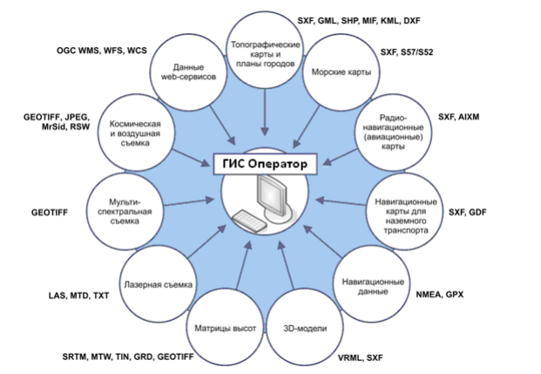

Рис. 5. Виды данных, обрабатываемых в ГИС Оператор

Для автоматизации обработки геоданных, полученных из других ГИС, а также из
-различных web-сервисов, ГИС Оператор позволяет обрабатывать несколько десятков
-различных форматов данных, в том числе, являющихся международными стандартами.
Использование стандартов WMS (WebMapServiceInterface), WMTS (WebMapTileService), TMS (TileMapService) обеспечивает единый доступ для поиска, обмена и предоставления геопространственных данных, создает возможности для взаимодействия ГИС-приложений и веб-сервисов Рис.6.
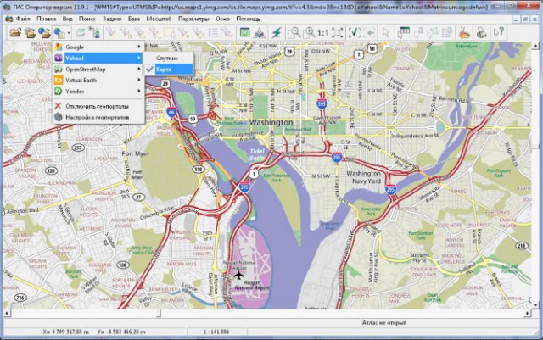

Рис. 6. Отображение карты с геопортала «Yahoo!» в ГИС Оператор
с использованием интерфейса TMS

Поддерживаются классификаторы аэронавигационной информации,
разработанные согласно рекомендаций ИKAO – Приложение 4 "Руководство по аэронавигационным картам" и Руководство по аэронавигационным картам, Doc 8697- AN/889/2.
Морские карты формируются в соответствии с требованиями Международной гидрографической организации IHO (InternationalHydrographicOrganization) стандартах S57\S52.
1.2.3. Анализ ГИС-Сервер КБ «ПАНОРАМА»

ГИС Сервер – программа, предназначенная для обеспечения удаленного доступа к картографическим данным пользователей программ ГИС "Карта 2011", Панорама-Редактор, ГИС Навигатор 2011, ГИС-вьюер и других программ, разработанных в среде GIS ToolKit версии 11 и новее [2,3].
Сервер предоставляет удаленный доступ к векторным картам, растрам и матрицам. Соединение с сервером устанавливается по протоколу TCP/IP с использованием механизма сокетовРис.7.
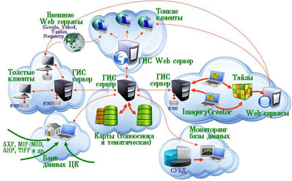
Рис. 7. Порядок взаимодействия с ГИС Сервером

ГИС Сервер - основа построения информационной системы, основанной на сетецентрической системе управления данными.
Между клиентом и сервером передаются двоичные данные – координаты объектов, атрибуты, блоки данных растров и матриц. Поэтому для нормальной работы требуется высокоскоростное соединение клиента и сервера, например, по сети Ethernet 100 Мбит/сек.
Размещение данных на сервере обеспечивает защиту данных от нелегального копирования и изменения. Пользователь выбирает данные для работы по их условным именам. Векторные карты могут быть открыты для просмотра или для просмотра и редактирования. Растры и матрицы доступны только для просмотра и выполнения расчетов. Кроме того, все данные могут быть закрыты или открыты для копирования с сервера – в обменные форматы, в буфер обмена или на другие карты.
Программа ГИС Сервер может быть установлена на любом компьютере в локальной сети с OC Windows XP, Windows 2008 (2003), Windows 7 и выше. Для ОС типа Linux применяется программа GIS ServerforLinux.
На каждого клиента выделяется в пределах 1,5 Мбайта оперативной памяти. Число открытых векторных карт, растров и матриц существенно не влияет на размер выделяемой памяти. На подключение 100 клиентов необходимо порядка 1,5 Гигабайта оперативной памяти на компьютере, где установлен ГИС Сервер. Число подключаемых клиентов программно не ограничено.
ГИС Администратор – программа, предназначенная для настройки параметров работы ГИС СерверРис.8. Программа позволяет определять список пользователей, список данных и их свойства, что позволяет настраивать ГИС Сервер для конкретного применения. Список доступных данных формируется для каждой группы пользователей свой. Доступ пользователя к данным производится по имени пользователя и паролю.

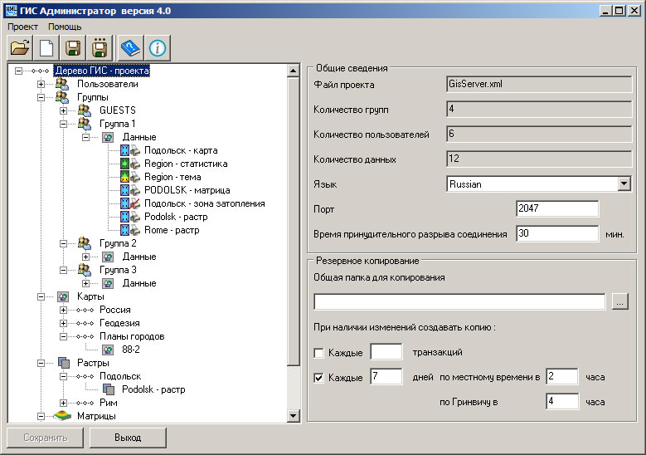

Рис. 8. Диалоговое окно администратора ГИС Сервером

В программе ГИС Администратор проект представлен в виде дерева, включающего в себя:
-список пользователей;
-список групп с указанием разрешенных данных;
-список карт, растров и матриц.
Список пользователей, список данных и их свойства хранятся на сервере в файле параметров GISSERVER.XML. Создание и редактирование файла параметров выполняется администратором сервера. Списки паролей хранятся в файле параметров в зашифрованном виде по алгоритму MD5.
Для настройки проекта рекомендуется сначала отобрать картографическую информацию. Пользователь может создавать иерархически устроенное дерево карт, растров и матриц, объединять данные в разделы. Для карт, растров и матриц пользователь назначает для работы условные имена (алиасы).
Все пользователи системы должны быть занесены в список пользователей с назначением логина и пароля. Для разграничения доступа к данным администратор должен вести список групп пользователей. Для каждой группы назначаются права на редактирование, просмотр и копирование данных. Права пользователя определяются группой, к которой он принадлежит.
Данные, размещаемые на ГИС Сервере, защищаются от несанкционированного чтения, редактирования, копирования, печати и подмены. При выполнении авторизации пользователя с вводом имени и пароля применяется алгоритм дайджест-авторизации данных для предотвращения перехвата пароля пользователя при подключении к ГИС Серверу. При этом на Сервер передается случайная строка, закодированная ключом, созданным на основе пароля пользователя. Если результат кодирования строки на клиенте и сервере одинаков, то авторизация завершается успешно.
Все данные, сохраняемые на клиентском компьютере в кэш для ускорения работы, всегда шифруются 256-битным ключом, формируемым из ключа сервера и ключа клиента. Если при подключении к данным на сервере ключи изменились, то кэш автоматически очищается и заполняется заново по мере обращения к данным.
1.2.4 Анализ GIS Web-Server КБ «ПАНОРАМА»
GIS Web-Server предназначен для публикации в сетях Интернет/Интранет всего спектра геопространственных данных - электронных карт, данных ДЗЗ и информации из Баз Данных (БД). Обеспечивается работа с атласом карт, позволяющим интегрировать различные пространственные данные [6]. Приложение использует технологию комплексной обработки статических (фоновые карты, растры, матрицы, космические снимки) и динамических данных (навигация и мониторинг в режиме реального времени, банк пространственных данных, оперативная обстановка). Статическая информация выводится в браузер при первом обращении к ней и кэшируется. При дальнейшей работе клиент получает только динамические данныеРис.9.
GIS WebServer - серверноеWeb-приложение, предназначенное для публикации и интеграции в Интернет/Интранет пространственных информационных ресурсов - различных видов электронных карт, как источников информации о пространственных объектах, информации из логически связанных баз данных, баз метаданных пространственных объектов и различной справочной информации. Данное приложение предназначено для доступа к инфраструктуре пространственных данных (векторных, растровых, матричных карт, данных ДЗЗ и информации баз данных)
GIS WebServer является основой корпоративной ГИС-платформы для совместной работы web-клиентов и настольных приложений. В рамках системы пользователи настольных приложений (ГИС "Карта 2011", ГИС "Оператор", ГИС Панорама Мини и другие) и пользователи web-приложений могут одновременно работать с одними и теми же источниками данных, выполнять их согласованное изменение и просмотр. Платформа внедряется в компаниях, работающих в ресурсодобывающей, энергетической и сельскохозяйственной сферах, а также в органах государственного управления[2,3,8].

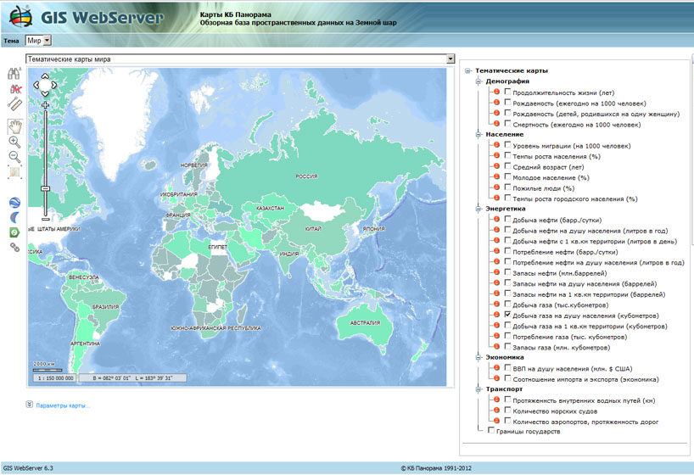

Рис. 9. Диалоговое окно серверной программыGIS WebServer.

КБ "Панорама" получен сертификат соответствия на ГИС WebServer в системе сертификации средств защиты информации по требованиям безопасности информации в МО РФ. Сертификат подтверждает возможность использования ГИС WebServer для обработки закрытой информации в различных АСУ и информационных системах.
Приложение разработано по технологии ASP.NET, функционирует в среде .NET Framework 3.5 под управлением InternetInformationServices (IIS). Картографические данные приложения GIS WebServer представляются в форматах электронных карт ГИС "Карта 2011". Приложение защищено от несанкционированного использования при помощи электронного ключа, который подключается к USB-порту компьютера.
Для запуска GIS WebServer достаточно ввести его URL в Web-браузере. Число подключаемых клиентов неограниченно. Поддерживается работа со всеми основными типами браузеров на операционных системах Windows, Linux, Solaris и других [6].
Возможности GIS WebServer:
-автоматическое изменение размера рисунка карты;
-изменение состава отображаемых карт;
-использование изображений карты с WMTS-серверов и популярных геопорталов (OpenStreetMap, Яндекс, Google);
-печать карты, в том числе с комбинированием данных из различных источников;
-информация об объекте карты;
-различные виды поиска (поиск по расстоянию; поиск по области, заданной объектом карты; поиск объектов по названию);
-работа с всплывающими подсказками и гиперссылками;
-изменение параметров выделения объектов карты;
-слежение за объектами карты;
-периодическое обновление изображения карты (позволяет создавать системы слежения за подвижными объектами);
-создание и использование пользовательских закладок на картах;
-работа с картой ссылок;
-маршруты проезда;
-измерение расстояния по карте;
-публикация новостей в формате RSS;
-взаимодействие с внешними веб-приложениями через раcширенный набор HTTP-запросов при формировании геопорталов различного назначения;
-настраиваемый интерфейс пользователя;
-легенда карты;
-поддержка протоколов OGC;
-генерирование ссылки на текущую страницу;
-выбор языка интерфейса;
-работа с атласом карт;
-редактирование карты;
-работа с базой данных;
-различные виды поиска (поиск объектов карты по адресу; поиск перекрестков; поиск записи таблицы базы данных, связанной с объектом карты);
-авторизация пользователей и разграничение доступа к наборам данных карты;
-удаленная настройка файла параметров при помощи программы GIS WebAdministrator.
GIS WebServer автоматически управляет размером окна карты в соответствии с размером окна Web-браузера. Для просмотра карты во весь экран пользователь имеет возможность скрыть панель базы данных. Могут использоваться различные базы данных: MS SQL Server, Oracle, MS Access и другие Рис. 10.

Рис. 10. Пример встраивания GIS WebServer в существующий сайт

Основными источниками данных служат WMTS-сервисы и популярныегеопорталы (OpenStreetMap, Yandex, Google). Обеспечивается поддержка кроссплатформенных WMTS-сервисов[6]. Для их организации может использоваться как GIS WebService, функционирующий на платформе IIS (Windows), так и программа Open GIS WebService, работающая на платформе Apache (Linux, BSD, OS X, MicrosoftWindows). В состав GIS WebServer интегрирован картографический веб-сервис GIS WebService. Сервисы поддерживают протокол передачи данных OGC WebMapTileService (OGC WMTS) – OGC 07-057r7 версии 1.0.0. Использование стандарта OGC WMTS обеспечивает максимальную скорость просмотра пространственных данных. Высокая скорость отображения карты достигается за счет использования механизма кэширования на клиенте средствами веб-браузера.
Режим печати карты позволяет печатать многослойное картографическое изображение, сформированное на основе данных полученных из нескольких веб-сервисов.
В приложении применяется продвинутая технология проверки достоверности пользователя для защиты информации и обеспечения безопасности данных - дайджест аутентификация. Дайджест аутентификация представляет собой механизм шифрования с использованием случайных значений для затруднения криптоанализа (взлома пароля). Пароль всегда кэшируется с добавлением произвольной строки символов, которая генерируется на каждый сеанс работы заново. Таким образом при каждом соединении генерируется новый хэш пароля и перехват его ничего не даст.

Использование GIS WebServer во внешних порталах
GIS WebServer можно встраивать в страницы внешнего сайта или портала, используя фреймы. Для этих целей приложение имеет набор параметров HTTP-запроса, передаваемых в URL. С помощью параметров можно открыть необходимые карты и таблицы базы данных, установить масштаб отображения карты и размер окна, выбрать положение отображаемого в окне фрагмента карты, найти на карте объекты, управлять составом отображаемых карт и слоев карты.
Для организации обратного взаимодействия с внешней базой данных в GIS WebServer предназначен режим "Данные по списку объектов". При его использовании выполняется вызов javascript-функции, расположенной во внешнем ресурсе. В качестве параметра функция принимает xml-данные о выделенных объектах карты. Это позволяет использовать данные карты в бизнес-логике портала, например, для фильтрации или поиска в таблице.
1.3. Анализ программных средств, предназначенных для создания банка данных электронных карт

Для оформления любой web-страницы необходима как статичная графика, так и разнообразные анимационные и интерактивные элементы, которые, во-первых, обеспечивают большую привлекательность представленной на ней информации, а во-вторых, способствуют лучшему восприятию материала.
Графическая информация передается намного медленнее текстовой, а время загрузки изображений находится в прямой зависимости от размера их графических файлов, поэтому быстрая загрузка web-страниц предполагает небольшой размер внедренных в них графических изображений. Последнее достигается путем оптимального выбора формата графического файла, а также за счет оптимизации, задача которой — найти компромисс между скоростью загрузки страницы и качеством представленных на ней изображений. Однако возможности оптимизации небезграничны, а высококачественные изображения, как правило, имеют внушительный объем, вследствие чего достижение высокого качества представленных в web изображений при их небольших размерах по-прежнему остается серьезной проблемой[4,5].
Для статичной графики применяют форматы GIF, JPG или PNG, создавать которые можно в самых разных графических пакетах.
Для анимационных объектов используют форматы animation GIF и Flash, а разрабатывают такие объекты в специализированных программных приложениях (особых для каждого из названных типов форматов). Интерактивные элементы (ролловеры, карты ссылок ImageMap и т.п.) тоже, как правило, создаются в специализированных приложениях и представляют собой набор графических изображений, связь между которыми устанавливается в дополняющем их файле с HTML-кодом.
Удачным решением названных проблем может стать переход на графический формат SVG (ScalableVectorGraphics — масштабируемая векторная графика), основанный на языке XML, благодаря чему любое SVG-изображение можно представить набором командных строк , а сам SVG-файл можно открыть в любом текстовом редакторе, включая блокнот. Эта сравнительно новая технология изначально разрабатывалась компанией Adobe специально для web, а сегодня представляет большой интерес и для мобильных устройств, обеспечивая создание высококачественной статичной, анимационной и интерактивной графики. Поэтому нет ничего удивительного в том, что она активно поддерживается консорциумом W3C— в 2003 году стандарт SVG 1.1 был принят в W3C в качестве рекомендации, а на данный момент идет разработка спецификации SVG 1.2
Технология SVG позволяет объединить в одном формате текст, графику, анимацию и интерактивные компоненты и базируется на трех типах графических изображений: векторных формах, рисунках и тексте. Формы, как это принято в векторной графике, представлены либо прямолинейными и криволинейными контурами, либо графическими примитивами (прямоугольниками, эллипсами и др.), а рисунки представляют собой импортированные растровые изображения. Помимо этого формат SVG поддерживает различные виды анимационных (напоминающих GIF- и flash-анимацию) и интерактивных объектов, таких как ролловеры, карты ссылок и прочие элементы навигации. А поскольку данный стандарт основан на языке XML, то SVG-файл наряду с элементами, предназначенными для визуального отображения, может содержать также различные метаданные.
Использование формата SVG позволяет разрабатывать для Сети и мобильных устройств более компактную, быстро загружающуюся, высококачественную разноплановую графику, чего не может обеспечить никакой другой графический формат. К основным достоинствам графического формата SVG можно отнести следующие:
-высокое качество изображений независимо от их размеров, что объясняется векторной природой SVG-формата. Изображения могут неограниченно уменьшаться или увеличиваться без потери качества) в соответствии с размером дисплея, что позволяет получать качественное изображение графической информации на различных типах устройств (десктопах, карманных компьютерах и пр.), а также дает возможность более тщательно рассмотреть отдельные детали — это важно, например, при работе с техническими рисунками;
-гораздо меньший размер файлов по сравнению с форматами GIF, JPG, PNG и animation GIF, а тем более с форматом Flash.
По сравнению с традиционными вариантами графического представления Сети применение SVG-формата имеет немало других неоспоримых преимуществ.
Так, для разработчиков важными плюсами являются:
-возможности совмещения в одном формате разработки статичных, анимационных и интерактивных элементов, а также сочетания векторных и растровых объектов;
-улучшенная работа с текстом, включая кернинг, текст по кривой и неограниченное использование шрифтов;
-более эффективное управление точностью передачи цветов и широчайшие возможности в плане использования в web-изображениях градиентных заливок высокого разрешения, теней, фильтров и т.п.;
-текстовая природа SVG-формата и поддержка им каскадных таблиц стилей, что значительно упрощает процесс обновления web-сайта и позволяет при необходимости вносить в него изменения без обращения к специальным программам;
-интеграция с построенными на стандартах XML (Extensible Markup Language) и CSS (Cascading StyleSheets) базами данных, что позволяет сохранять SVG-изображения в базе данных и создавать с их использованием динамические web-страницы — различные для разных платформ, персональных настроек и т.д.;
-отсутствие проблем индексации — SVG-файлы индексируются любыми поисковыми машинами (в отличие, например, от SWF-файлов).
Пользователей порадует высококачественный и быстро загружающийся SVG-контент. Кроме того, предусмотрена возможность копировать текст, находящийся на SVG-изображении, и тем самым сохранять некоторую полезную для себя информацию, а также проводить поиск текста в изображении, что в ряде случаев может оказаться крайне необходимым, например при поиске нужного названия на карте или чертеже.
Тем не менее, как водится, наряду с плюсами у технологии SVG имеются и минусы, причем весьма серьезные.
-SVG-изображения слабо поддерживаются производителями Интернет-браузеров. В результате для просмотра SVG-графики из браузера пользователи вынуждены дополнительно устанавливать обеспечивающий данную возможность плагин от сторонних производителей, например SVG Viewer от компании Adobe. Теоретически это несложно — соответствующие плагины просты в установке, бесплатны, имеют небольшой объем и их можно быстро скачать по Сети. На практике все оказывается гораздо сложнее, поскольку большинство Интернет-пользователей не догадываются о существовании данных возможностей и потому не могут просматривать данный вид графики — без плагина она просто не видна. Однако ситуация постепенно меняется, и в прошедшем году два ведущих разработчика web-браузеров внедрили поддержку формата SVG. Весной компания OperaSoftware выпустила 8-ю версию браузера Opera, поддерживающую SVG 1.0 Tiny; в появившейся чуть позже версии Opera 9.0 реализована частичная поддержка формата SVG 1.0 Basic. Вторым разработчиком, включившим поддержку SVG, стала The Mozilla Organization — в состав выпущенного ею браузера Firefox 1.5 включен модуль Mozilla SVG project, обеспечивающий просмотр SVG-графики спецификации 1.1. Кроме того, в середине 2005 года активную работу по внедрению поддержки SVG 1.1 начали разработчики браузера Safari, функционирующего на компьютерах под управлением Mac OS X;
-в сравнении с другими графическими форматами формат SVG пока слабо поддерживается и разработчиками графического ПО, хотя такие ведущие графические пакеты, как AdobeIllustrator, Corel DRAW и др., позволяют экспортировать графику в SVG-файлы. Конечно, SVG-файлы могут быть созданы и в любом текстовом редакторе, однако это нецелесообразно в смысле быстроты и дешевизны разработки. В текстовом редакторе удобно подправить файл в случае необходимости (что, кстати, возможно только при наличии глубоких знаний о XML-технологии), но создавать его с нуля неразумно, поскольку это потребует чрезмерных затрат времени и сил.

Специализированные пакеты для создания SVG-графики

Evol Grafi XXStudio 6.1
Профессиональный пакет XStudio представляет собой удобный инструмент для создания разноплановой SVG-графики для Сети и мобильных устройств и обеспечивает полный контроль как над SVG-проектом в целом, так и над векторными изображениями, анимацией, скриптами[1,4]
Приложение отличается удобным, интуитивно понятным и легко настраиваемым пользовательским интерфейсом, предоставляет широкий набор инструментальных средств, имеет высокую скорость работы, позволяет создавать SVG-графику всех существующих спецификаций и поддерживает все стилевые оформления ScalableVectorGraphicsРис.11. Все это в сочетании с относительно невысокой для профессионального пакета ценой позволяет считать его лучшим профессиональным решением подобного плана. Пакет XStudio поставляется с подробной документацией, дополненной серией уроков, и прост в освоении.

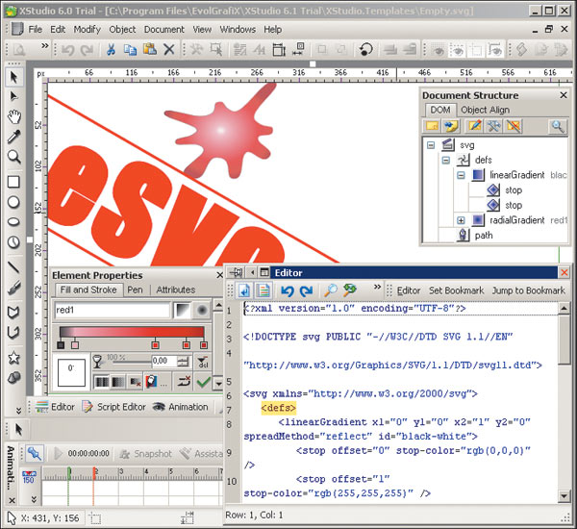

Рис. 11. Совмещение визуального создания изображения с правкой исходного кода в Evol Grafi XXStudio
Приложение обладает всеми необходимыми возможностями для создания и обработки векторных изображений и в этом плане очень напоминает пакет AdobeIllustrator. При этом XStudio ориентирован непосредственно на подготовку статичной, интерактивной и анимационной SVG-графики и потому наряду с классическими средствами работы с векторными объектами дополнен специфическими SVG-возможностями.
Встроенная инструментальная панель Document ObjectModel (DOM) обеспечивает иерархическое представление SVG-объектов, удобный XML-редактор позволяет исправлять исходный код на текстовом уровне, а скриптовой редактор — дополнять его Java-скриптами. Работа с кодом организована очень удобно: автоматически выделяются фрагменты кода выбранного объекта, имеется возможность поиска текста и установки закладок и пр. Любые изменения кода мгновенно отражаются в визуальном окне просмотра, а визуальные изменения — в окне редактора.

Inkscape
Inkscape— самый перспективный векторный редактор на базе модели Open Source, являющийся многоплатформенным и представляющим собой мощный инструмент для разработки графики в соответствии со стандартом ScalableVectorGraphicsРис.12.

Рис. 12. Диалоговое окно редактора Inkscape

Этот редактор представляет собой мощный и удобный инструмент для создания художественных и технических иллюстрации в формате векторной графики[2,5].
Программа кроссплатформенная, имеются версии для ОС Windows, Mac OS X и Linux. Также существует portable версия Inkscape. Интерфейс редактора поддерживает большое количество языков, включая русский.

Вектор и растр
В компьютерной графике изображения могут быть представлены в двух видах — растровом и векторном. Растровое изображение представляет собой двухмерную матрицу состоящую из элементарных точек (пикселей), каждая из которых имеет свой цвет. В нормальном масштабе эти отдельные точки воспринимаются как цельное изображение. Но, при значительном увеличении растрового изображения, мы можем наблюдать эти пиксели в виде равномерно окрашенных квадратов. Векторное изображение создаётся на основе набора так называемых «векторных примитивов» — простейших геометрических фигур, линий, точек и тому подобного. А файл векторного изображения хранит в себе не сами эти фигуры в виде набора точек, как в растре, но лишь их описание. Так, например, для построения равномерно окрашенного круга необходима лишь информация о координатах его центра, диаметре, толщине и цвете контура, а также о цвете самого круга. Для треугольника достаточны координаты трёх его вершин, толщина и цвет контура, цвет треугольника. Таким образом можно компактно описать все фигуры и линии, а также отношения между ними, и, на основе этой информации, построить цельное изображение.
Ключевой особенностью векторных изображений является то, что в отличие от растровых, при увеличении масштаба не происходит «пикселизации» изображения. Программа в этом случае просто пересчитает координаты и размеры объектов и изображение останется таким же чётким, как и в меньшем размере.
Векторный графический редактор Inkscape
Существенным недостатком векторных форматов являются значительные сложности получения фотореалистичных изображений. Такие изображения должны содержать огромное количество примитивных объектов со сложными градиентами (цветовыми переходами). Это приводит к трудностям при их создании и редактировании, а также к значительному увеличению объёма файла изображения. В этом случае может пригодиться функция векторизации (или трассировки, от англ. tracing), которая предназначена для создания в автоматическом режиме векторного изображения из растрового, с заданной степенью достоверности. Эта функция имеется в большинстве векторных редакторов, хотя результаты её работы часто оставляют желать лучшего. Гораздо удобнее в векторных редакторах создавать несложные рисунки, состоящие из простых геометрических форм.
При создании гиперреалистичных изображений в векторных редакторах, что называется «с нуля», часто используется инструмент градиентной заливки «Mesh» («Gradient Mesh Tool» в Adobe Illustrator и «Interactive Mesh Fill» в Corel DRAW). В Inkscape пока этот инструмент отсутствует, но подобные фотореалистичные изображения можно создавать с помощью фильтра размытия по Гауссу («Gaussian Blur filter»), появившегося в версии 0.45.

Векторный формат SVG
SVG (Scalable Vector Graphics) — язык разметки масштабируемой векторной графики, созданный Консорциумом Всемирной паутины W3C (World Wide Web Consortium) — организацией, которая разрабатывает стандарты для Интернета. Этот язык разметки позволяет описывать двумерные векторные объекты в формате XML, то есть в виде определённого текста, который, например, можно включить в содержание веб-страницы. Браузеры, поддерживающие SVG, отобразят этот текст в виде векторного изображения.
Формат документов редактора Inkscape основан на SVG. Так как SVG является открытым форматом, это даёт возможность использовать векторные изображения, созданные в Inkscape, в других редакторах, поддерживающих SVG. И, наоборот, импортировать в Inkscape документы, созданные в других векторных редакторах, преобразовав их в SVG.

Основные возможности Inkscape
Векторный редактор Inkscape хорошо подходит для создания технических иллюстраций, логотипов, визиток, пиктограмм, иконок, различных схем, диаграмм и тому подобного. Совместимость со стандартами W3C позволяет широко использовать Inkscape в веб-дизайне.

Поддерживаемые форматы документов:
-открывает файлы форматов SVG, SVGZ (сжатый SVG), PDF, AI (Adobe Illustrator) без установки дополнительных расширений;
-для импорта PostScript или EPS, необходима установка Ghostscript.
-после установки UniConverter возможно открытие/сохранение файлов в форматах CorelDraw, CGM и SK1;
-для работы с форматами Dia, XFig или Sketch, необходимо, чтобы в системе были установлены соответствующие программы;
-Inkscape может напрямую импортировать большинство растровых форматов (JPEG, PNG, GIF и тому подобное), но экспортировать только в формат PNG;
-результаты работы в Inkscape можно сохранить в форматах SVG, SVGZ, PDF, Postscript / EPS / EPSi, Adobe Illustrator (*.ai), LaTeX (*.tex), POVRay (*.pov), HPGL и других.

Создание объектов:
-рисование: карандаш (рисование от руки простых контуров), ручка (создание кривых Безье и прямых линий), каллиграфическое перо (рисование от руки закрашенных контуров в форме каллиграфических штрихов);
-примитивы: прямоугольники (могут иметь скруглённые углы), эллипсы (включая окружности, дуги и сектора), звёзды/многоугольники (могут быть закруглёнными и/или деформированы случайным образом), спирали;
-инструмент текста (многострочный текст, полная поддержка).
-встраиваемые растровые изображения (имеется команда для создания и внедрения растровых копий из выбранных объектов);
-клонирование («живое» создание присоединённых к оригиналу копий), включая инструмент для создания паттернов и упорядоченных систем, состоящих из клонов.

Управление объектами:
-точные преобразования (перемещение, масштабирование, вращение, наклон), как интерактивно, так и путём задания точных числовых значений;
-операции с Z-order («высотой» объектов относительно друг друга);
-группировка объектов, с возможностью «выбора объекта в группе» без разгруппировки, либо «входа в группу», что помещает группу во временный слой;
-слои, с возможностью блокировки и/или погашения конкретного слоя, изменения их порядка, и так далее.
Слои могут быть скомпонованы в виде иерархического дерева:
-копирование и вставка объектов;
-команды выравнивания и размещения.

Заливка и обводка:
-выбор цвета (RGB, HSV, цветовой круг);
-инструмент «пипетка»;
-копирование/вставка стиля;
-редактор градиентов с возможностью добавления узлов;
-заливка паттернами (растровыми/векторными);
-штриховая обводка, со многими предопределёнными стилями;
-маркеры контуров (например стрелки).

Операции с контурами:
-редактирование узлов: перемещение узлов и ручек Безье, выравнивание и размещение узлов, и так далее;
-преобразование в контур (для текста и примитивов), включая конвертацию обводки в контур;
-булевы операции;
-упрощение контуров с изменяемым порогом чувствительности;
-вытяжка/втяжка контуров, включая динамическое и связанное с другим объектом смещение;
-трассировка растровых изображений (цветных и чёрно-белых).

Поддержка текста:
-многострочный текст;
-использование любых установленных шрифтов, включая пишущиеся справа налево;
-настройка кернинга, расстояния между строками;
-текст по контуру (контур и текст остаются при этом изменяемыми);
-текст в контуре (заполнение контура по обводке).

Рендеринг:
-отображение с полным сглаживанием;
-поддержка alpha-канала при отображении и PNG-экспорте;
-«Живой» рендеринг объектов во время трансформаций.

А также:
-просмотр и редактирование кода прямо из окна программы с мгновенным отображением результатов;
-возможность экспорта и конвертации в режиме командной строки;
-редактирование и сохранение документов в полном соответствии со спецификациями стандарта SVG.

CorelWebDraw
Пакет CorelWebDrawРис. 13, более известный как JascWebDraw, — универсальное решение для создания высококачественной графики и анимации в формате SVG, ориентированное на профессиональных дизайнеров. А интуитивно понятный интерфейс программы делает ее привлекательной и для широкого круга пользователей[1].

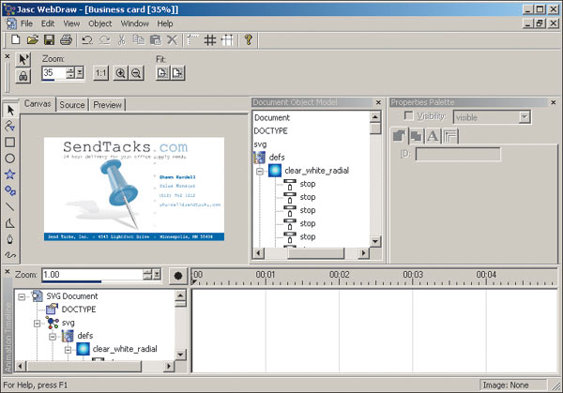

Рис. 13. Интерфейс программы WebDraw

В приложении доступен обширный набор стандартных графических инструментов, характерных для полнофункционального приложения работы с векторной графикой: базовые формы (эллипс, прямоугольник, звезда и пр.), перо, полигон, полилиния, текст и т.п. Наряду с векторными объектами WebDraw позволяет дополнять SVG-объекты внешними растровыми изображениями. Помимо обычных заливок и наложения готовых стилей можно использовать сложные градиенты, заливки, в том числе и созданные собственноручно узоры. Для получения более эффектных изображений можно воспользоваться фильтрами — как достаточно простыми (размытие и наложение тени), так и сложными (текстурирование и освещение). Для точного размещения объектов предназначены сетки, направляющие и линейки, а встроенная инструментальная панель DocumentObjectModel (DOM) представляет SVG-объекты в виде иерархического дерева, что существенно упрощает управление.
WebDraw оснащен универсальной линейкой раскадровки анимации AnimationTimeline, которая построена на базе объектной модели SVG DOM (DocumentObjectModel), что позволяет выбирать и анимировать практически любой атрибут или свойство объекта всех типов в любое время. Механизм перетаскивания позволяет редактировать непосредственно в монтажной линейке начальную и конечную точки анимации, а также продолжительность каждой фазы анимации. Поскольку ключевые точки анимации (keytime) вставляются каждый раз при установке параметров анимации для атрибута или свойства объекта, их можно переносить на другие участки раскадровки в целях автоматической настройки распределения эффектов анимации во времени.
Пакет позволяет работать с SVG-графикой в двух вариантах: как с набором визуально отображаемых графических объектов, так и с соответствующим исходным кодом. Редактирование исходного кода во встроенном текстовом редакторе файлов SVG обеспечивает дополнительную гибкость и контроль над содержимым файлов. Автоматическая проверка изменений в исходном коде помогает добиться гарантированной корректности поведения создаваемой графики, а найденные ошибки отмечаются цветом, что избавляет дизайнера от многочасовых поисков среди сотен строк кода. Результат любых изменений в исходном коде сразу отображается на экране. При желании в WebDraw можно импортировать, редактировать и оптимизировать SVG-файлы, созданные в среде других приложений.

Sketsa SVG Editor 3.2.3
Приложение SketsaРис. 14 относится к самым популярным из SVG-редакторов и позволяет создавать профессиональную SVG-графику, в том числе с оптимизацией в формате SVGZ. Пакет удачно сочетает в себе простоту и удобство работы с широким перечнем возможностей и совместим с Windows, Mac и Linux-системами.

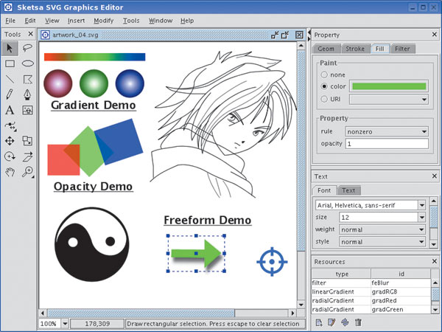

Рис. 14. Визуальное редактирование изображения в Sketsa

Sketsa поддерживает классический набор характерных для любого векторного приложения инструментальных средств, позволяющих создавать и трансформировать любые векторные объекты на основе как контуров, так и графических примитивов и текста, которые при желании несложно дополнить растровыми изображениями. Возможно управление прозрачностью, использование градиентных заливок и фильтров. Все это удачно дополнено специализированными SVG-возможностями, благодаря которым любое изображение можно редактировать не только визуально, но и в текстовом режиме. Для редактирования SVG-кода в пакете предусмотрен встроенный текстовый редактор XML. В целях удобства управления объектами имеется встроенная инструментальная панель Document ObjectModel (DOM), представляющая собой иерархический древовидный набор объектов в документе SVG, что позволяет выбрать любой объект документа для редактирования его свойств.
  - Анализ требований к базам данных для хранения информации.
Под файловой базой данных (ФБД) понимается совокупность организованных по общим принципам файлов, между которыми неявно определены связи. Если в сетевых и иерархических базах данных объектом поиска и обработки является запись, то в ФБД основной объект поиска и обработки представляет файл или же совокупность взаимосвязанных однотипных записей, называемая массивом и являющаяся частью файла. В частных случаях можно выполнять работу и с отдельными записями.
Выбор стандартных структур организаций данных, в которые, как в контейнеры (или как книги на полке библиотеки), вкладывается разнообразная информация, является ключевым моментом при проектировании технологии обработки массовых геолого-геофизических данных. К достоинствам концепции банка данных относится введение понятия структуры данных ивыделение набора стандартных структур, управляемых набором стандартных программ и подпрограмм, входящих в конкретную СУБД.
В ФБД выделяют четыре структуры данных: файл, массив, запись, элемент, которые по существу отражают все разнообразие площадной геологогеофизической информации.
Файл обычно соответствует площади работ, т.е. содержит конкретные данные по этой площади.
Массив файла соответствует профилю или маршруту, скважине или интервалу скважины, сейсмической трассе, кривой или любой другой совокупности точек наблюдения, т.е. массив содержит данные по профилю, маршруту, скважине и т.д. Массив состоит из заглавия и записей.
Заглавие - особая запись для характеристики массива в целом. Записи массива в совокупности образуют таблицу объекты - свойства. Одна запись соответствует одному объекту и совпадает с понятием «запись» в терминах CODASYL.
Элементы записи - это характеристики, например, значения конкретного физического поля, координаты, признаки одного объекта.
Любой файл в СОД состоит из краткого паспорта и массивов. Имеется близкая аналогия между паспортом файла и аннотацией книги, между массивами файла и главами той же книги. В паспорте файла содержится имя (или название) файла, имя (обозначение) это означает, то данные, содержащиеся в файле, должны храниться на ленте или диске в упакованном виде; в случае РАСК=0 упаковка запрещается), параметры V (число элементов данных в заглавии каждого массива), W (число элементов данных в заглавиях каждого файла), Р„> символически обозначающий принцип кодирования массивов файла (принцип группирования записей в массивы); Pj, Uj, Cj, (/ = 1,..., У+ W), описывающие элементы заглавия и записей массивов.
На каждом шаге последовательного преобразования файлов с помощью той или иной программы выполняется переход от одного или нескольких исходных файлов к одному или более, которые могут отличаться от исходных структурой и составом. Поскольку каждый шаг графа обработки определяется именем программы, выполняющей требуемые функции, именами исходных и создаваемых файлов и значениями параметров управления работой. Данной программы (например, граничные координаты обрабатываемой площади, имена используемых признаков и т.п.), то после любого шага процесс обработки может быть прерван для визуализации и анализа промежуточных результатов, принятия решения о выборе приёмов и параметров дальнейшей обработки или интерпретации.
К современным базам данных, а, следовательно, и к СУБД, на которых они строятся, предъявляются следующие основные требования[6,8].

Высокое быстродействие (малое время отклика на запрос)
Время отклика - промежуток времени от момента запроса к БД до фактического получения данных. Похожим является термин время доступа - промежуток времени между выдачей команды записи (считывания) и фактическим получением данных. Под доступом понимается операция поиска, чтения данных или записи их. Часто операции записи, удаления и модификации данных называют операцией обновления.
Простота обновления данных.
Важнейшими являются лёгкое и понятное пользователю обновления баз данных в системе.
Независимость данных.
Независимость данных - возможность изменения логической и физической структуры БД без изменения представлений пользователей.
Независимость данных предполагает инвариантность к характеру хранения данных, программному обеспечению и техническим средствам. Она обеспечивает минимальные изменения структуры БД при изменениях стратегии доступа к данным и структуры самих исходных данных. Это достигается, как будет показано далее, «смещением» всех изменений на этапы концептуального и логического проектирования с минимальными изменениями на этапе физического проектирования.
Совместное использование данных многими пользователями.
Достигается возможностью работы с БД в сетевом режиме или в сети интернет.
Безопасность данных - защита данных от преднамеренного или непреднамеренного нарушения секретности, искажения или разрушения.
Безопасность данных включает их целостность и защиту.
Целостность данных - устойчивость хранимых данных к разрушению и уничтожению, связанных с неисправностями технических средств, системными ошибками и ошибочными действиями пользователей.
Она предполагает:
1.отсутствие неточно введенных данных или двух одинаковых записей об одном и том же факте;
2. защиту от ошибок при обновлении БД;
3. невозможность удаления (или каскадное удаление) связанных данных разных таблиц;
4.неискажение данных при работе в многопользовательском режиме и в распределенных базах данных;
5. сохранность данных при сбоях техники (восстановление данных).
Целостность обеспечивается триггерами целостности - специальными
приложениями-программами, работающими при определённых условиях.
Защита данных от несанкционированного доступа предполагает ограничение доступа к конфиденциальным данным и может достигаться:
1. введением системы паролей;
2. получением разрешений от администратора базы данных (АБД);
3. запретом от АБД на доступ к данным;
4. формирование видов - таблиц, производных от исходных и предназначенных конкретным пользователям.
Адекватность отображения данных соответствующей предметной области.
Данные введение в банк данных картографической информации должны отображается в соответствии с номенклатурой карт и работать в различных оперативных систем.
Дружелюбный интерфейс пользователя.
Интерфейс банка картографической информации должен быть понятным и позволять пользователю работать в различных режимах.
1.5 Постановка задачи исследования
Проведённый анализ структуры ГИС и электронных карт, а также программного комплекса используемого при разработке БД и порядок их использования в различных сферах деятельности позволил установить следующие:
1. Имеющееся в настоящее время программное обеспечение позволяет создать электронный банк данных картографической информации для работы с геоинформационными системами военного назначения.
- Разработка электронного банка данных картографической требует чётной постановки задачи на его создания.
- Имеющийся в органах управления набор листов электронных карт не позволяет оперативно их использовать в ходе работы с ГИС ВН, что требует разработки электронного банк данных картографической информации с учетом многопользовательского доступа к нему.
- Поступающее на вооружение телекоммуникационное оборудование узлов связи пунктов управления, позволяет использовать имеющиеся в их составе сервера для установки электронного банк данных картографическойвоенного назначения.
- Отсутствуют практические рекомендации по работе должностных лиц органов управления связи с электронным банком данных картографической информации.
Исходя из выше сказанного, можно сформулировать основные направления дипломной работы.
Задача дипломной работы заключается:
-в анализе электронных карт и геоинформационных систем военного назначения;
-в анализе инструментарий для разработки электронного банка данных картографической информации для работы с геоинформационными системами военного назначения;
-в разработке методики формирования электронного банка данных картографической информации для работы с геоинформационными системами военного назначения;
-в разработке концептуальной модели электронного банка данных картографической информации;
-в разработке электронного банка данных картографической информации для работы с геоинформационными системами военного назначения;
-в выработке практических рекомендации по работе должностных лиц органов управления связи с электронным банком данных картографической информации.
Выводы по первому разделу
Разработка и внедрение в деятельность органов военного управления электронного банка данных картографической информации на рассмотренных технологиях позволяет создавать доступный картографический сервис масштабах соединения и объединения.
Необходимость данного подхода заключается, в постоянной потребности должностных лиц органов военного управления в оперативной работе с географической информацией. Создание электронного банка данных картографической информации позволит получать, обрабатывать, хранить и передавать большие массивы картографической информации, которая будет обновляться непосредственно пользователями (должностными лицами) с учетом изменяющийся обстановки.
Проведенный анализ позволил сформулировать основные задачи по созданию ЭБДКИ с учетом геоинформационных систем ВН, программных средств обработки изображения и требования, которые предъявляются к ним.

2.Разработка методики формирования электронного банка данных картографической информации для работы с геоинформационными системами военного назначения

2.1. Разработка модели электронного банка данных картографической информации
Под моделью электронного банка данных картографической информации будем понимать абстрактную модель, содержащую частично формализованное описание требований, структуры, технологий, анализ использования электронного банка данных, а также основные вопросы в процессе функционирования. На рис. 15 представлена концептуальная модель банка данных картографической информации с учётом проведённого анализа.
При этом рассмотрим следующие положения:
- Система состоит из отдельных элементов и определяется их свойствами, но не сводится к сумме свойств этих элементов, а обладает некоторыми особыми свойствами (называемыми интегративными), присущими только системе в целом.
- Система реализует процесс. Цели процесса определяют цели системы, т. е. цель процесса первична по отношению к целям системы.
- Выделение существенных свойств системы зависит от целей исследования.
- Сложная система имеет, как правило, многоуровневую структуру.
- Каждый элемент системы (и система в целом) непрерывно подвергается некоторым обратимым и необратимым количественным и качественным изменениям, т. е. находится в развитии.
Банк данных картографической информации предоставляет должностным лицам возможности по интегральному анализу этих данных и получению необходимой информации для поддержки принятия решений в ходе планирования и обеспечения контроля.
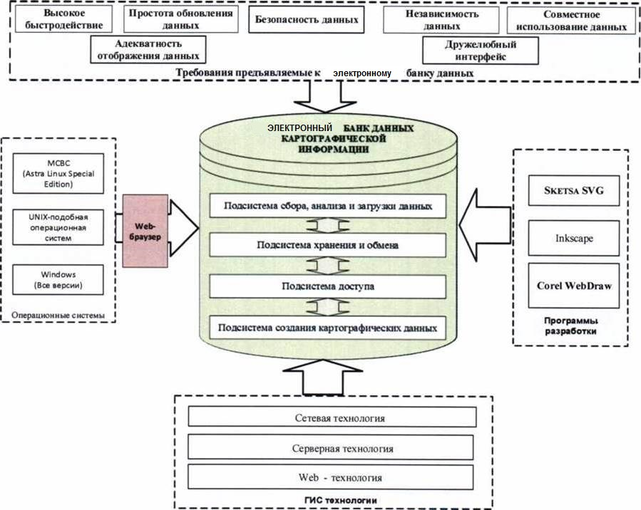

Рис. 15. Концептуальная модель электронного банка данных картографической информации

Указанные задачи требуют комплексного использования картографической информации, накопленной штабами подчинённых соединений и частей Рис. 16.
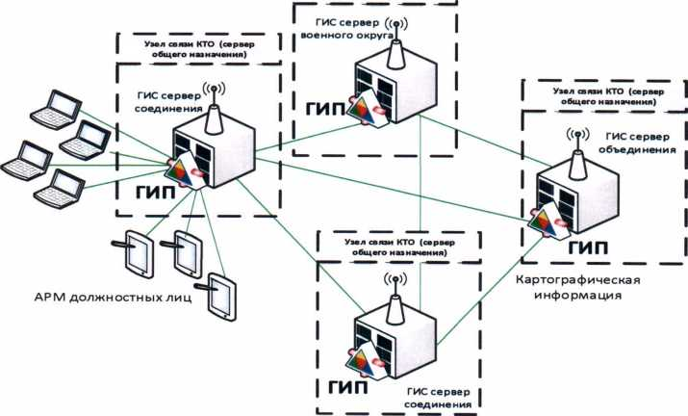

Рис. 16. Структура обмена картографической информацией

Как показывают исследования [1,2,7,8], большое число отделов, отделений и служб штаба объединения, и подчинённых соединений (частей) которые находятся на значительном удалении, заинтересованы в использовании различной картографической информации с высокой степенью eё визуализации. Выполнения указанных предложений может обеспечить разработка и пользование электронного банка данных картографической информации(ЭБДКИ) с учетом требований предъявляемых к нему.
К таким требованиям можно отнести:
- скорость формирования данных;
- передача и выполнения запросов;
- работа с геоинформационными системами;
- доступ и обработка больших массивов географической информации;
- доступ через локально-вычислительную сеть (телекоммуникационную сеть);
- доступ через различные веб-браузеры операционных систем, установленных на автоматизированных рабочих местах должностных лиц;
- удобство и лёгкость работы пользователей.
Реализация предъявляемых требований к ЭБДКИ представлена на рис.15. Главными компонентами схемы организации являются автоматизированное рабочее место с установленным на нем Web-браузером и специализированный сервер размещения электронных картографических баз банных с соответствующим программным обеспечением.
Работа с ЭБДКИ заключается вследующим: запрос от пользователя (должностного лица) передаётся через телекоммуникационную (ТК) сеть на сервер, где он обрабатывается специализированной программой (CGI - скриптом).
Электронный банк данных картографической информации предоставляет должностным лицам возможности по интегральному анализу этих данных и получению необходимой информации для поддержки принятия решений в ходе планирования и обеспечения контроля.
Но при этом существует целый ряд факторов, которые необходимо учитывать [2,3]:
-накопленная картографическая информация в может различные форматы хранения,
-картографическая информация соответствует различным классификаторам,
-картографическая информация находится в различных отделах, службах и штабах.
-картографическая информация используется разными информационными системами (ГИС Интеграция, ГИС Оператор, ГИС Карта, ГИС Гармония, картографические редакторы, системы автоматизированного проектирования, системы поддержки принятия решения).
Банк данных картографической информации не должен дублировать или заменять функциональность существующих информационных систем (в том числе и ГИС). Он должен являться не просто хранилищем информации, но и предоставлять механизмы для ее обработки, а также унифицированные интерфейсы доступа для различных приложений. Важным фактором является то, что картографическая информация имеет гриф секретности, что значительно затрудняет работу с ними. Поэтому при создании банка данных картографической информации необходимо предусматривать защиту информации от не санкционирования пользования.
Опыт применения ГИС-технологий позволил сформулировать основные принципы создания банков картографической информации [5]. Основной целью банка данных картографической информации является организация и поддержка разрозненных и распределённых баз, данных и предоставление интегрирующего интерфейса для доступа к разнородным массивам данных с высокой степенью визуализации[6].
ЭБДКИ должен предоставлять пользователям и информационным системам уникальную ГИС-функциональность:
- пространственный анализ,3D-моделирование, построение пространственных моделей;
- создание тематических карт специального назначения, предоставление географических данных;
- создание картографических отчётов.
Банк данных должен обеспечивать предоставление картографической информации «по запросу». Независимо от оборудования и клиентского программного обеспечения ГИС должна предоставлять требуемую информацию должностным лицам в нужном формате и системе координат.
ЭБДКИ должен предоставлять единую точку администрирования картографической информации (изменять и удалять картографическую информацию должны специалисты в области картографии и ГИС).
Основными элементами ИБДКИ являются [6] Рис.17:

Рис.17. Обобщенная схема организации и функционирования
электронного банка данных картографической информации

1. Подсистема сбора, анализа и загрузки данных, предназначенная для сбора картографической информации, контроля ее полноты, обработки и оценки качества информации, а также для каталогизации информационных ресурсов.
2. Подсистема хранения и обмена, которая выполняет структурированное хранение картографической информации в течение актуального срока, информационный обмен между подразделениями, а также производит эффективный поиск необходимой оперативной информации и предоставляет ее пользователям в наиболее удобной для анализа форме.
3. Подсистема доступа, которая обеспечивает регламентированный доступ к картографической информации и метаданным при помощи геоинформационного портала, в соответствии с правами, назначенными администратором.
В зависимости от архитектуры системы доступ к картографической информации может обеспечиваться средствами Web-клиента или настольного клиента банка данных картографической информации, различающихся по способу обработки пользовательских запросов. Так, при использовании Web-клиента все операции по обработке пространственных данных выполняются на сервере, а в случае использования настольного клиента данные обрабатываются на машине пользователя.
Подсистема создания картографических данных, позволяющая создавать тематические карты специального назначения, выполнять построение пространственных моделей, производить пространственный анализ и подготовку картографических отчётов.

2.2.Разработка электронного банка данных картографической информации для работы с геоинформационными системами военного назначения
Алгоритмом формирования ЭБДКИ является последовательностью разработки БД на основе применения современных технологий и программ, которая позволит разработчикам иметь пошаговую инструкцию по их разработке.При разработке алгоритма использовался алгоритм составления ЭБДКИ с использованием программы Inkscape, которая является наиболее доступной и удобной в использовании.
На этапе формулирования и анализа требований устанавливаются цели организации, определяются требования к ЭБДКИ. Для формирования специфических требований обычно используется методика интервьюирования персонала различных уровней управления. Все требования документируются в форме, доступной конечному пользователю и проектировщику ЭБДКИ.

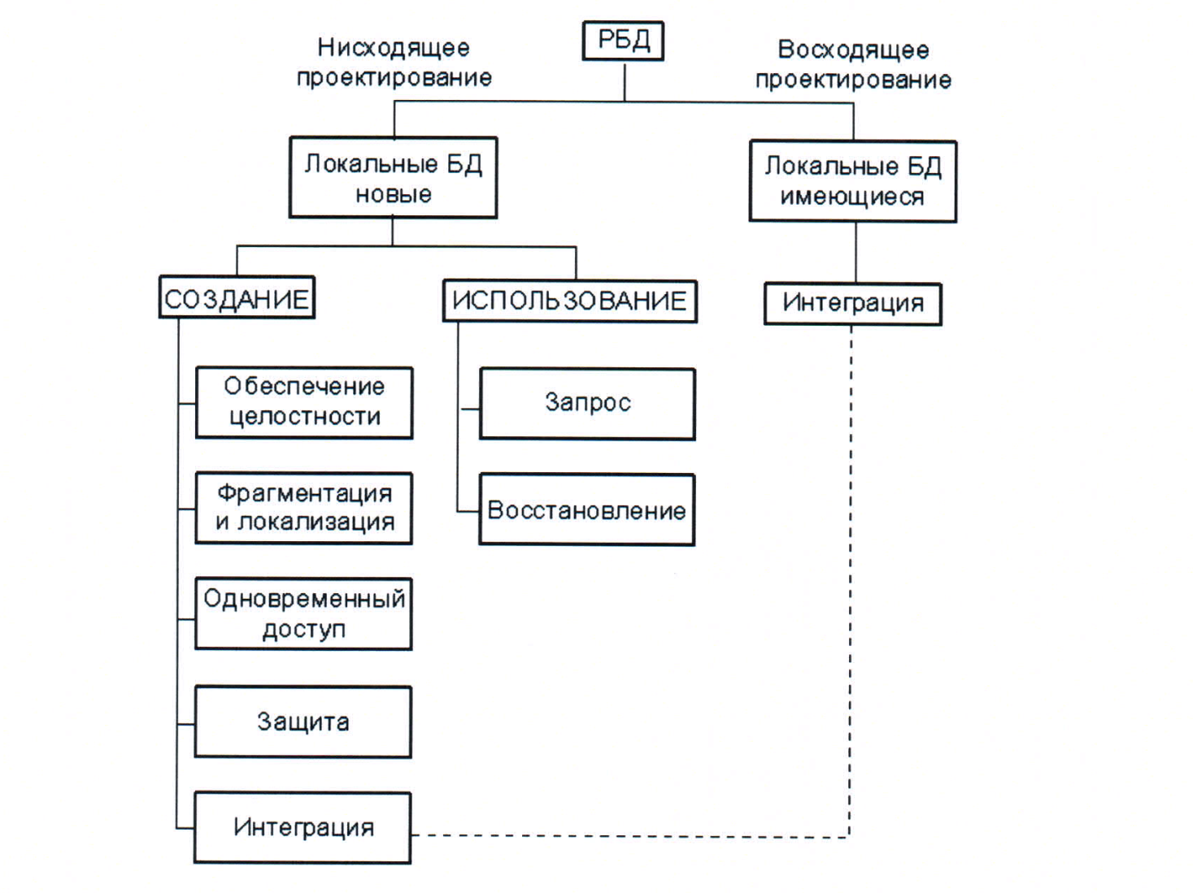
Рис. 18. Структура подготовки электронного банка данных картографической информации

Этап концептуального проектирования заключается в описании и синтезе информационных требований пользователей в первоначальный проект ЭБДКИ. Исходными данными могут быть совокупность документов пользователя при классическом подходе или алгоритмы приложений (алгоритмы бизнеса) при современном подходе. Результатом этого этапа является высокоуровневое представление (в виде системы таблиц ЭБДКИ) информационных требований пользователей на основе различных подходов.
Сначала выбирается модель ЭБДКИ, затем создаётся структура ЭБДКИ, которая заполняется данными с помощью команд, систем меню, экранных форм или в режиме просмотра таблиц ЭБДКИ Рис. 18,19.
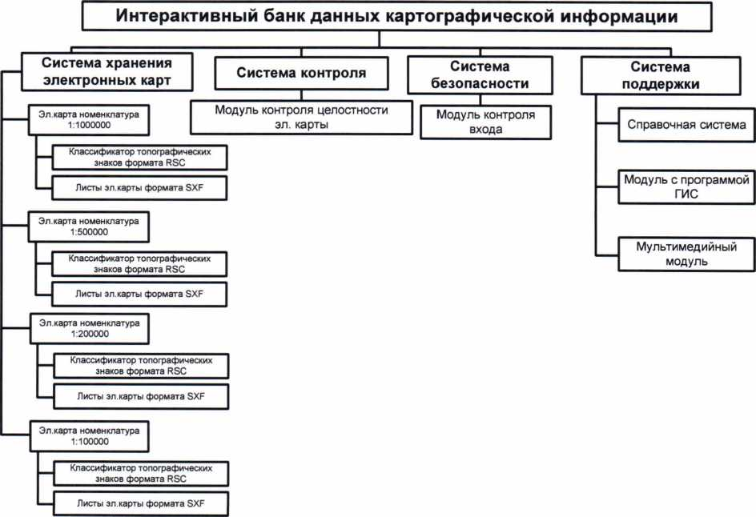

Рис. 19. Структура электронного банка данных картографической информации

Здесь же обеспечивается защита и целостность (в том числе ссылочная)данных с помощью СУБД или путем построения триггеров.
В процессе логического проектирования высокоуровневое представление данных преобразуется в структуру используемой СУБД. Цель нормализации - минимизировать повторения данных и возможные структурные изменения ЭБДКИ при процедурах обновления. Это достигается разделением (декомпозицией) одной таблицы в две или несколько с последующим использованием при запросах операции навигации. Заметим, что навигационный поиск снижает быстродействие ЭБДКИ, т.е. увеличивает время отклика на запрос. Полученная логическая структура ЭБДКИ может быть оценена количественно с помощью различных характеристик (число обращений к логическим записям, объем данных в каждом приложении, общий объем данных). На основе этих оценок логическая структура может быть усовершенствована с целью достижения большей эффективности при классическом подходе или алгоритмы приложений (алгоритмы бизнеса) при современном подходе.
Результатом этого этапа является высокоуровневое представление (в виде системы таблиц ЭБДКИ) информационных требований пользователей на основе различных подходов.
В процессе логического проектирования высокоуровневое представление данных преобразуется в структуру используемой СУБД. Основной целью этапа является устранение избыточности данных с использованием специальных правил нормализации. Цель нормализации - минимизировать повторения данных и возможные структурные изменения ЭБДКИ при процедурах обновления. Заметим, что навигационный поиск снижает быстродействие ЭБДКИ, т.е. увеличивает время отклика на запрос. Полученная логическая структура ЭБДКИ может быть оценена количественно с помощью различных характеристик (число обращений к логическим записям, объем данных в каждом приложении, общий объем данных). На основе этих оценок логическая структура может быть усовершенствована с целью достижения большей эффективности.
Специального обсуждения заслуживает процедура управления ЭБДКИ. Она наиболее проста в однопользовательском режиме. В многопользовательском режиме и в распределённых ЭБДКИ процедура сильно усложняется.
При одновременном доступе нескольких пользователей без принятия специальных мер, возможно, нарушение целостности.
На этапе физического проектирования решаются вопросы, связанные с производительностью системы, определяются структуры хранения данных и методы доступа.
Взаимодействие между этапами проектирования и словарной системой необходимо рассматривать отдельно. Процедуры проектирования могут использоваться независимо в случае отсутствия словарной системы. Сама словарная система может рассматриваться как элемент автоматизации проектирования.
Рассмотрим процедуру создания электронного банка данных картографической информации.
Для формирования ЭБДКИ и дальнейшей работы с ней, необходимо создать на диске «С» папку «ibd» и далее загружаем туда ЭБДКИдля того, чтобы не рушить пути доступа при перемещении данной папки.
1.Запускаем «Inscape», который позволяет создавать оболочку интерактивной базы данных Рис. 20.

Рис. 20. Оболочка интерактивной базы данных
2. Открываем подложку (файл с номенклатурной картой), на который будет создаваться электронная база данных. Для этого открываем диск «С», папка «ibd», далее папка «obolochka» и выбираем карту, с которой будем работать Рис.21.
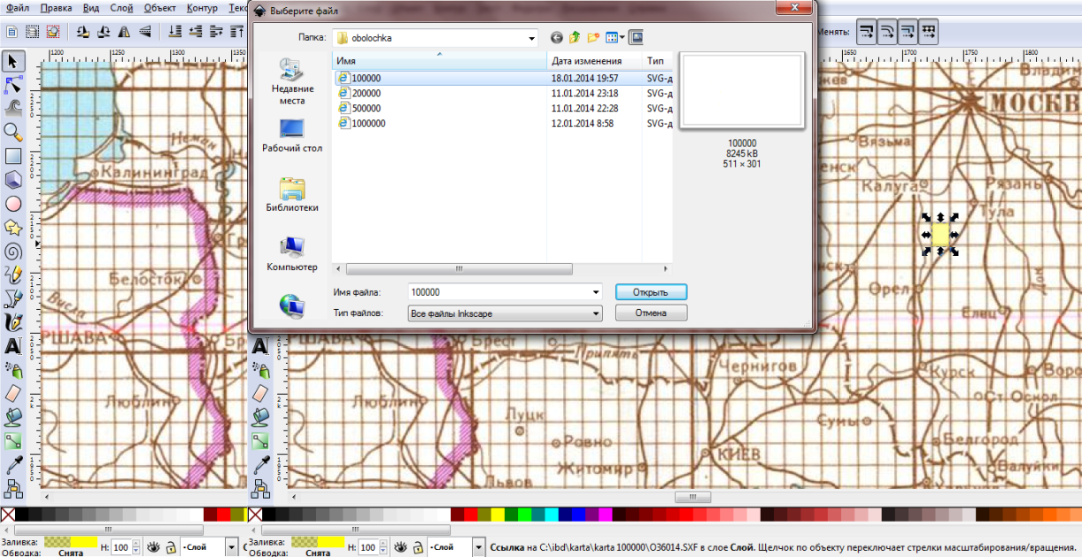

Рис.21. Загрузка подложки номенклатуры

3. Создаем активны слой интерактивной карты. И прикрепляем к нему файл с электронной картой, которая, так же, хранится в базе на диске «С». Для этого нажимаем правой кнопкой мыши по выделенному полю и выбираем «Свойства ссылки» Рис.22.
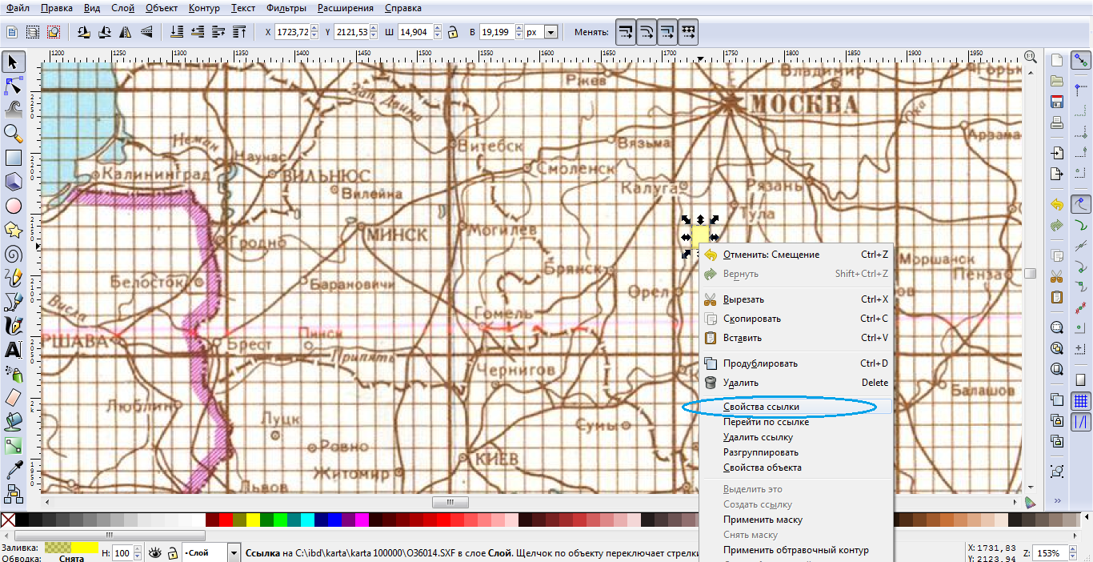

Рис.22. Создание слоя интерактивной карты

4.Прописываем адрес, на который будет ссылаться активный слой при открытииРис.23.
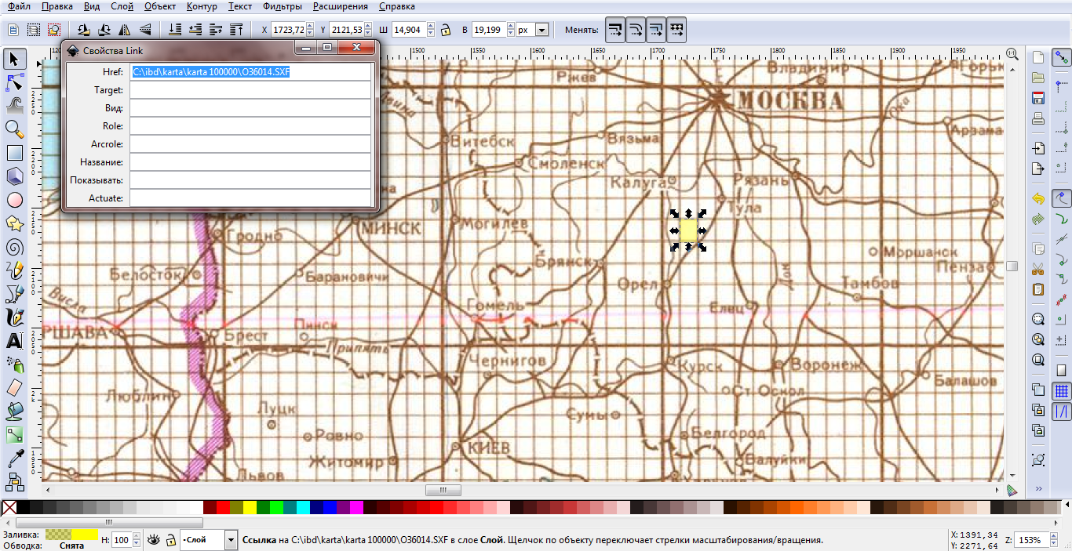

Рис.23. Создание адреса

5. После создания объекта и установки пути, необходимо повысить интерактивность (визуализацию) данных прикрепленных к объекту. Для этого мы создаем справочную ссылку, которая при наведении на объект, будет показывать его содержание или другую необходимую информацию. Для этого нажимаем правой кнопкой мыши на объект и выбираем «Свойства объекта» Рис.24, а затем присваиваем имя данному элементу. Обязательно нужно нажать «Установить» Рис.25.

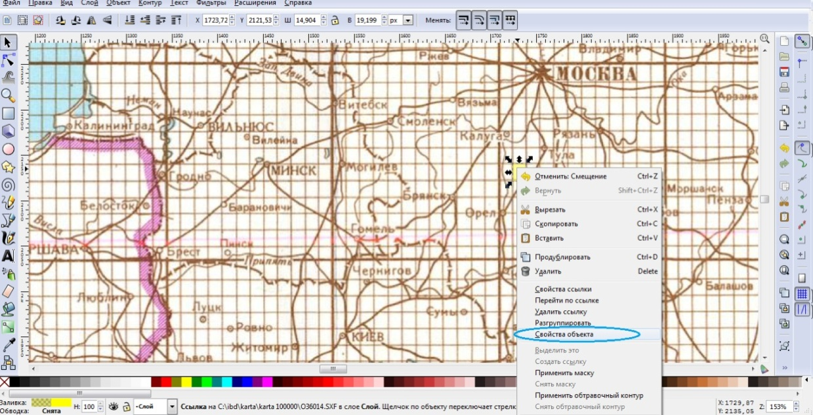

Рис.24. Диалоговое окно запуска «Свойства объекта»

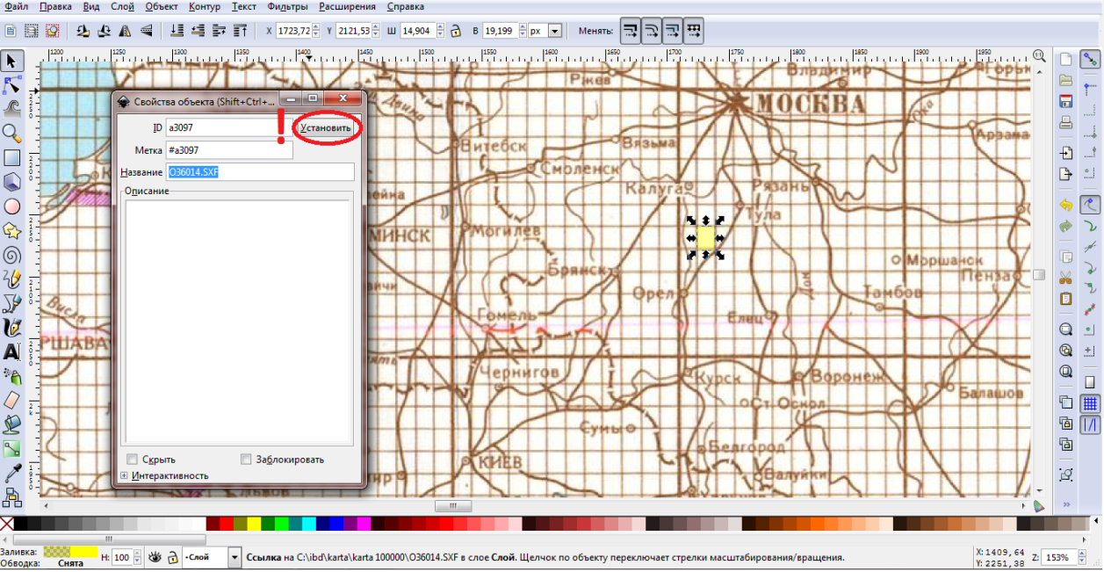

Рис. 25. Диалоговое окно «Свойства объекта»

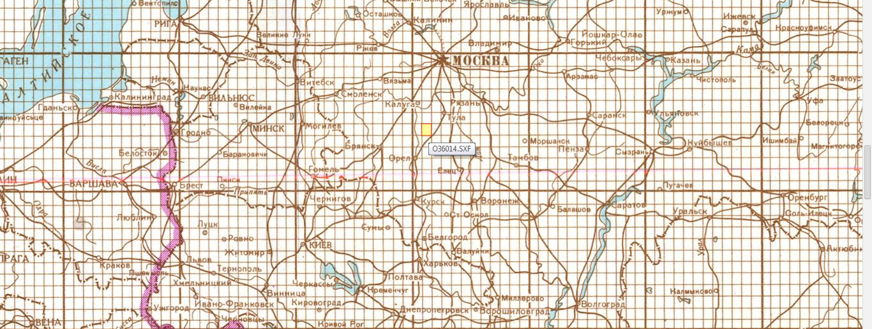

Рис.26. Диалоговое окно слоя банка данных
После создания интерактивных банков карт различного масштаба производится формирование управляющей оболочки и подготовки системы контроля, системы безопасности, системы поддержки.
Тестирование на работоспособность необходимо проводить в различных операционных система и при использовании различных браузеров.
Особенно необходимо уделить внимание работоспособности ЭБДКИ в операционной среде МСВС 3.0 которая установлена на автоматизированных рабочих местах должностных лиц.

Выводы по второму разделу

Электронный банк данных картографической информации основан на современных технологиях представления и обработки пространственной информации и отвечает требованиям постоянно-развивающихся запросов как со стороны пользователей. Банк сочетает в себе такие черты как производительность, наращиваемость (возможность увеличения функциональности), надёжность, доступность с точки зрения финансовых и ресурсных затрат.
В процессе разработки ЭБДКИ были созданы новые технологические решения по быстрой обработке большого количества пространственной информации, и представления данных с высокой степенью визуализации.
Представленная последовательность разработанной ЭБДКИ позволяет в короткие сроки и с наименьшими затратами создать банк данных различной картографической информации с высокой визуализацией.

3. Практические рекомендации по работе должностных лиц органов управления связи с интерактивным банком данных картографической информации

3.1 Предложения персональному использованию электронного банка данных картографической информации.

Работа с ЭБДКИ должностными лицами органов управления может осуществляется в двух режимах локальном и сетевом.
При использовании в локальном режиме должностное лицо органа управления загружает на автоматизированное рабочее место весь комплект файлов ЭБДКИ. Для этого на диске «С» создается папка ibd, в которую устанавливается ЭБДКИ с различного носителя. После установки ДЛ может приступать к её использованию. Вызов главной странице ЭБДКИ осуществляется через браузер операционной системы. Для захода запускается ярлык файла zastavka. html, после запуска открывается главная страница ЭБДКИ. На данной странице отображается главное диалоговое окно ЭБДКИ Рис. 27.

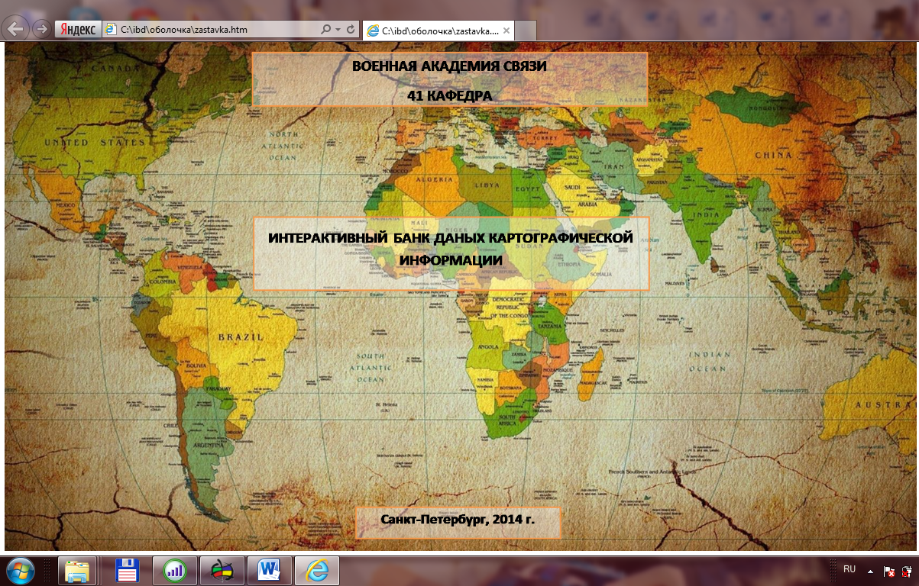
Рис. 27. Диалоговое окно ЭБДКИ для перехода в меню

Для входа необходимо кликнуть на кнопку «Электронный банк данных картографической информации»Рис.28.

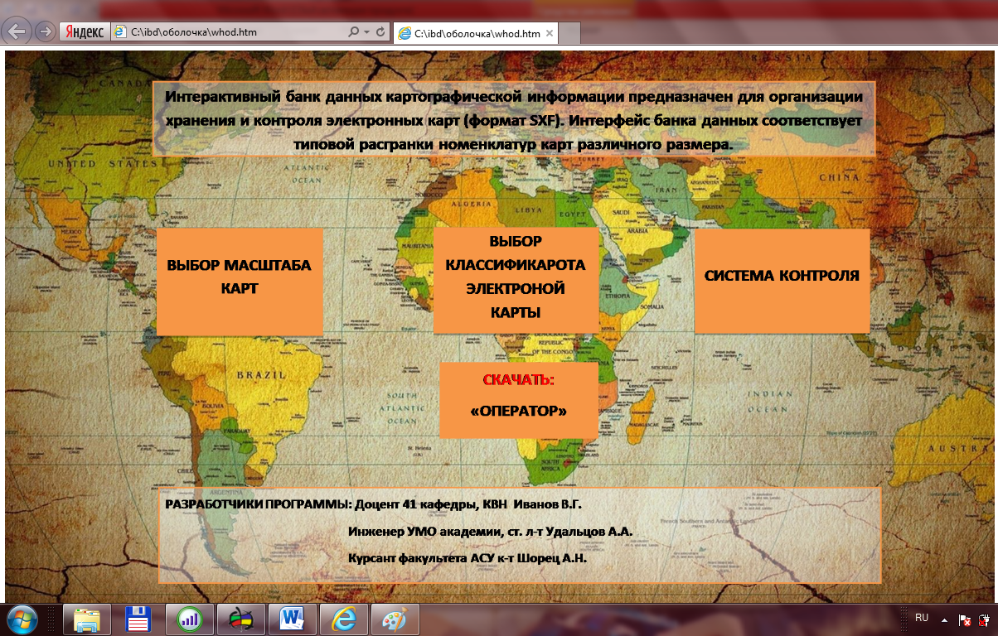

Рис.28. Диалоговое окно «ВХОД» ЭБДКИ

Данное меню предлагает выбор работы с элементами ЭБДКИ, в набор элементов входят: «Выбор классификатора электронной карты», «Система контроля» топографической информации, кнопка «Скачать «Оператор» и окно «Выбор масштаба карт», которое является входом в базу данных электронных карт. Для работы с указанными приложениями необходимо кликнуть на активные кнопки. При переходе в банк данных открывается диалоговое окно.
Желтым цветом выделены листы электронной карты которые имеются в базе данных. При наведении курсора на активный элемент банка (квадраты карты). Его контур выделяется красным цветом и всплывает указатель содержания активного модуля (наименования листа «файла» электронной карты) Рис.29. Для повышения информативности в состав активных слоев ЭБДКИ добавлен слой карты границы военных округов ВС РФ.
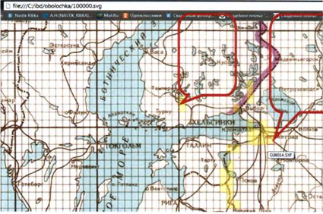

Рис.29. Диалоговое окно активного модуля

Для загрузки необходимого участка карты, пользователь или должностное лицо кликает на него двойным нажатием (доступны только участки, закрашенные жёлтым маркёром). После чего начнётся скачивание файла и автоматически активный элемент перекрашивается в розовый цвет Рис.30. Сохраняются файлы с электронными картами в папке «Загрузка»

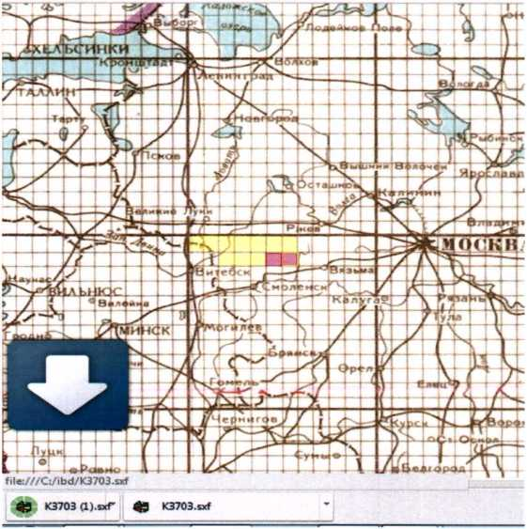

Рис. 30. Диалоговое окно ЭБДКИ при скачивании электронных карт
После загрузки электронных листов карты необходимо загрузить классификатор топографических и оперативных знаков. Для этого в главном окне запускается кнопка «Выбор классификатора электронной карты» Рис.31. И далее осуществляется выбор необходимого классификатора в зависимости от масштаба скаченной электронной карты.

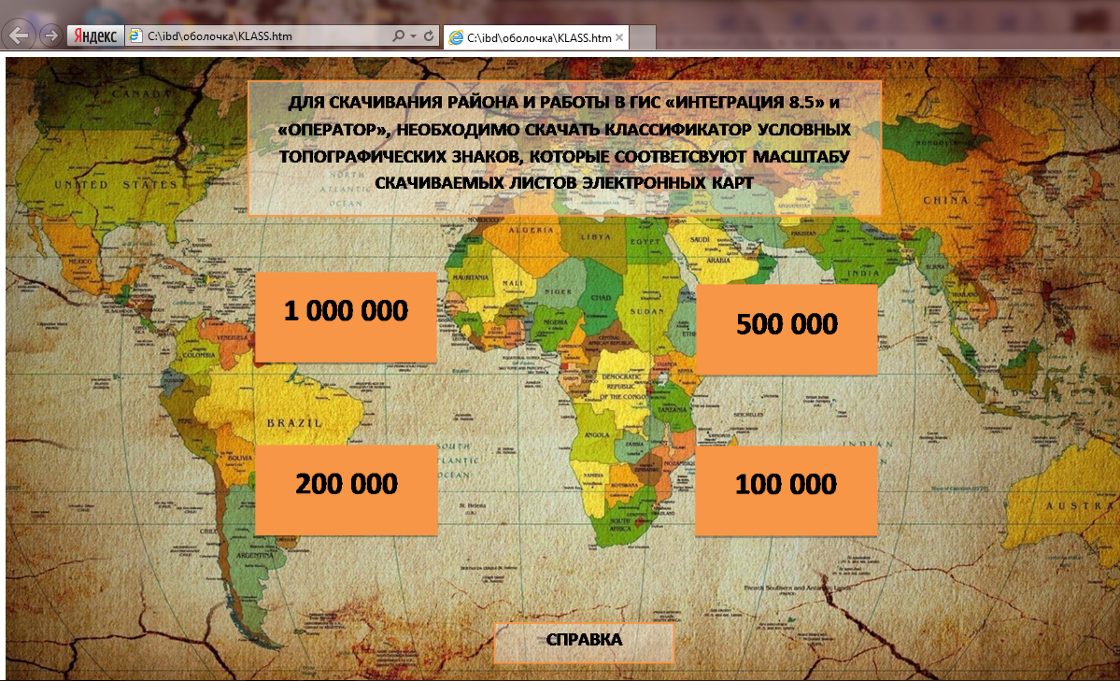

Рис. 31. Диалоговое окно «Выбор классификатора электронной карты»

После скачивания классификаторов карт, можно приступать к работе с геоинформационной системой.Для удобства пользования ЭБДКИ в его состав включена программа ГИС «Оператор», для её загрузки и последующей установки на АРМ ДЛ.
Загруженные файлы листов электронных карт из ЭБДКИ, готовы к дальнейшему применению. При необходимости увеличения функционирования ЭБДКИ, пользователи или ДЛ могут создать интерактивные банки с различной картографической информацией, например, карта учебных полей, районы сосредоточения и боевого слаживания части и другое. При этом созданные банки могут иметь различные информативные вставки для усиления восприятия информации.
3.2 Предложения по сетевому использованию электронного банка данных картографической информации.

Для работы ДЛ органов управления связи с ЭБДКИ сетевом режиме необходимо использования ГИП ВН. Для работы с ГИП ВН необходимо иметь АРМ, с подключением в ЛВС командного пункта (штаба). В качестве сервера для установления (развёртывания) ГИП ВН, предлагается использовать сервер закрытого сегмента узла связи объектов комплексного технического оснащения. Администратор ГИП ВН устанавливает на сервер ЭБДКИ и через диалоговое окно портала дает доступ к ресурсу банка.
В зависимости от категории должностного лица ему будет администратором портала определён доступ к разделам и функциям портала.
Для использования ресурса портала может любое должностное лицо имеющий АРМ в независимости от установленной операционной системы (МСВС с браузером КЛИЕНТ ГОД), (Windows c любым браузером).
Для входа на странице ГИП ДЛ должно запустить на АРМ браузер и ввести имя ГИП, которое сообщил администратор сети. Например, kaf1.gip.
После чего в окне браузера появляется главная страница портала Рис. 32.

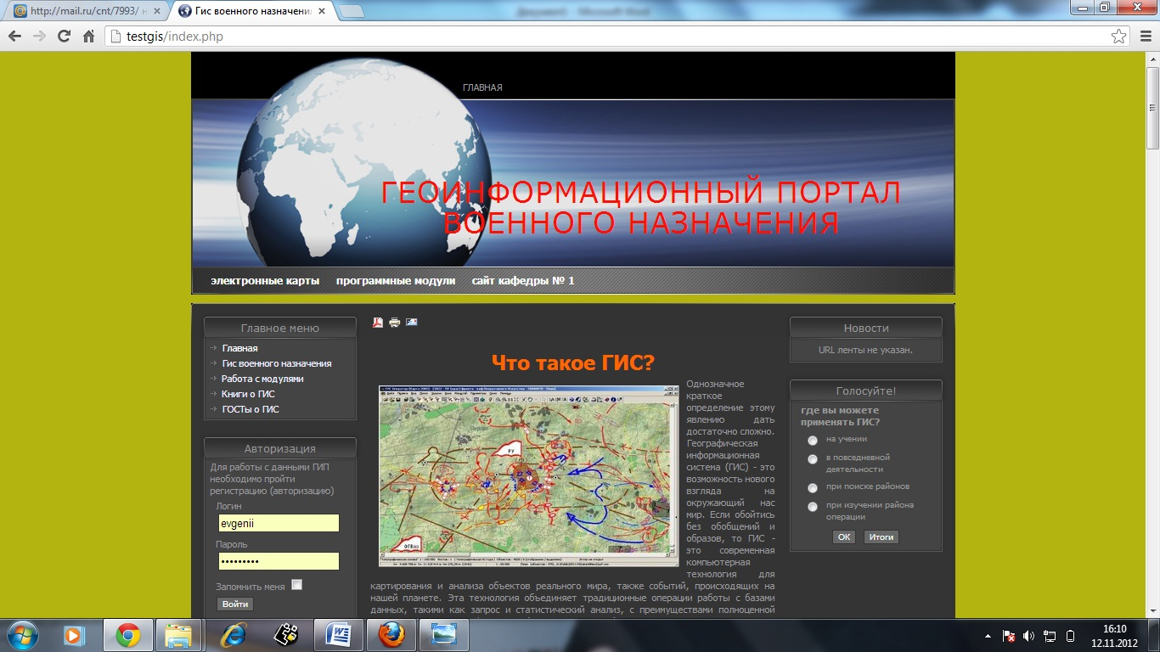

Рис. 32. Клиентский интерфейс ГИП ВН.

После открытия главной страницы ГИП ВН должностным лицам всем должностным лицам доступен общий ресурс. Для возможности работы с ограниченными ресурсами портал необходимо пройти авторизацию (регистрацию) и использованием диалогового окна регистрации Рис. 33.

Рис. 33. Клиентский интерфейс ГИП ВН.

После проведения регистрации должностное лицо должно получить разрешения администратора для использования ресурсов. Установка категории пользования ГИП осуществляется на основании разрешения начальника штаба через начальника связи.
Зарегистрированный пользователь (должностное лицо) получает доступ к разделам портала.
Первый закрытый раздел портала это раздел «Электронные карты» Рис.34. В данном разделе представлены базы электронных карт формата SXF.

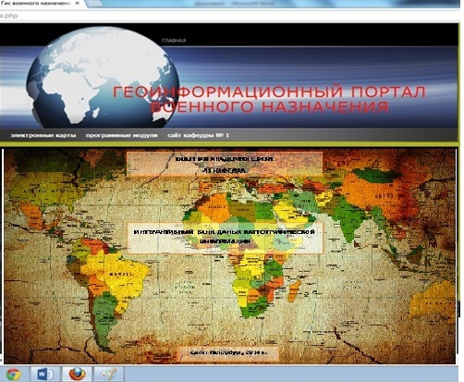

Рис. 34. Раздел портала «Электронные карты»

После захода в базу электронных карт, должностному предлагается выбор карт для скачивания.Далее работа осуществляется в последовательности,описанной в подразделе 3.1.

3.3 Предложения по дальнейшему совершенствованию электронного банка данных картографической информации

Направления дальнейшего развития ГИС – технологий это облачные вычисления, сфера применения которых все расширяется, они проникают в нашу повседневную жизнь, что приведет к значительным переменам в будущем. Такое направление затрагивает и ГИС-технологии, в развитии которых является актуальным вопрос о том, какие сервисы можно предложить пользователям в дополнение к онлайн-картографическим основам (векторным и растровым) [9].

Рис. 35. ГИС облако

Значение словосочетания "облачные вычисления" Рис.35 пришло из сферы информационных технологий, которые на основе канала провайдер-пользователь позволяют записывать, хранить и/или обрабатывать данные независимо от технических параметров компьютера пользователя (как "железа", так и софта - программного обеспечения), как правило, в сети Интернет. Технология позволяет пользователю, подключенному к провайдеру облака просматривать, обрабатывать, хранить программы и данные, используя лишь обыкновенный интернет-браузер.
Облачные технологии предлагают отличную платформу для ГИС-приложений. В последнее время интерес к геопространственных данным растёт, а благодаря появлению все более сложных технологий сбора данных их объем огромен. Ожидается, что со временем объем станет еще больше и геопространственные данные станут востребованными в управлении и работе организаций.
Пространственный анализ огромных наборов данных является комплексным и требует значительного количества вычислений. Учитывая потребность распределения данных ГИС и обработку между пользователями по всему миру, легко понять, почему такая мощная, масштабируемая и недорогая технология, как облачные вычисления становится обязательным элементом ГИС-приложений Рис.36.
Обычно ГИС-приложения требуют специально выделенных ресурсов, но с внедрением облачных вычислений технические требования к хранению и обработке сводятся к наличию провайдера облака. Хотя инфраструктура облачных ГИС сейчас доступна всем, какой будет их окончательная форма пока не ясно.
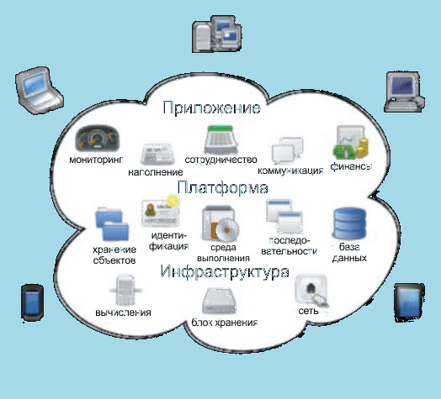

Рис. 36. Технология облачных вычислений

Поскольку облачные вычисления становятся все более популярными,важно ввести общепризнанные определения. Лучшими кажутся подготовленные в октябре 2011 г. Национальным Институтом Стандартов и Технологий (National Instituteof Standardsand Technology - NIST). Они базируются на пяти основных характеристиках, трех моделях обслуживания и четырех моделях развертывания Ключевыми характеристиками являются [9].
Доступ к сети (Networkaccess) - при помощи протоколов и форматов Интернета (Url, http, Ip и др.) можно организовать доступ к облачным сервисам с самых разных устройств таких, как рабочие станции, мобильные телефоны и других. ГИС - это пример сервиса для работы с геопространственными данными, доступного через браузер или другие серверы.
Самообслуживание по требованию (On-demandself-service)- интерфейсы сервиса должны быть понятными, ответы на запросы пользователей - полностью автоматизированными. Сервис должен быть полностью готов к использованию и соответствовать потребностям пользователя. ГИС в таком контексте - это возможность создать многочисленные картографические серверы с интерфейсом браузера.
Объединение ресурсов (Resourcepooling) - Облачные вычислительные сервисы перераспределяют некоторые ресурсы такие, как вычислительные мощности, объемы для хранения, ввода-вывода, чтобы обеспечить масштабируемость. ИТ-ресурсы используются с максимальной эффективностью. Распространенные технологические и программные платформы допускают переброску неиспользуемых ресурсов для решения других задач или услуг. Примером является совместное использование компьютеров, администрируемых Esri, Amazon или Microsoft без малейшего представления или заботы о том, как они работают.
Эластичность (Elasticity) - Мощность сервиса может быть быстро автоматически увеличена или уменьшена, чтобы удовлетворить потребности и сократить расходование ресурсов. В то время как эластичность является характеристикой общего пула ресурсов, масштабируемость относится к особенностям "железа" и программного обеспечения. В ГИС примером может быть быстрая обработка больших наборов пространственной информации при помощи нескольких компьютеров "облака", которые по завершении задачи не используются.
Учет потребления (Measuredservice) - плата за пользование облачными вычислительными сервисами определяется используемыми ресурсами - вычислительными мощностями, емкостью хранилищ и количеством пользователей. В ГИС-отрасли плата за пользование картографическим сервером зависит, как правило, от продолжительности и пропускной способности канала.

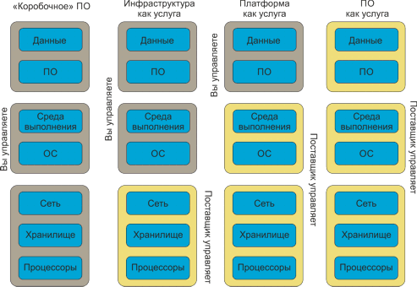
Рис. 37. Три модели обслуживания

Три модели обслуживания представлены на Рис.37 и 38. Инфраструктура как услуга (IaaS) является фундаментальным сервисом, за ней следуют Платформа как услуга (PaaS) и Программное обеспечение как услуга (SaaS) [9].
В первом случае, показанном на Рис.38, т. е. в традиционной модели "настольного компьютера" пользователь управляет всем; при перемещении в облако инфраструктуры (IaaS) всеми вычислительными мощностями (процессорами, ЗУПД, сетевыми картами и жесткими дисками) управляет поставщик, а все остальное привносит пользователь. Пример такого решения - Amazon EC2 (ElasticComputeCloud - Эластичное вычислительное облако)/ S3 (SimpleStorageService - Простой сервис хранения). С позиций оплаты это сервис "Paywhatyouuse" (плати за то, что используешь), что означает отсутствие оплаты за время, в течение которого он не работает. В сфере ГИС это будет значить, что вы арендуете вычислительные мощности у вашего поставщика, чтобы решать ГИС-проблемы.
PaaS (Облачная платформа как услуга) означает, что поставщик обеспечивает виртуальный программный слой сПО, библиотеками и др. Обычно это API (ApplicationProgrammingInterface - Интерфейс программирования приложений) - набор инструментов для создания приложений. Пользователь все еще может добавлять свои данные и некоторые программы, но в пределах платформы поставщика. Пример PaaS–GoogleAppEngine - платформа для создания и размещения веб-приложений, управляемая в центрах данных Google. В контексте ГИС приходит на ум запуск ModelBuilder компании Esri (который интегрирован с ArcGISDesktop и позволяет легко управлять управлением и обработкой данными без навыков программирования) на веб-странице.SaaS (Программное обеспечение как услуга) позволяет удаленно использовать ПО и/или специфические приложения клиента через браузер. Примерами являются электронная почта и GoogleMaps. EsriArcGISOnline - типичный пример облачной ГИС.
Модели развертывания это:
Частное облако (Privatecloud) - облачная инфраструктура, поставляемая для эксклюзивного пользования одной организации с многочисленными пользователями. Владеть, управлять и обслуживать может сама организация, сторонние компании, существует и гибридная конструкция. Облако может быть "внутренним" или "внешним" в зависимости от того, управляется и устанавливается ПО внутри или вне организации [9]. Публичное облако (Publiccloud) - облачная инфраструктура предоставляется в открытый доступ [9].

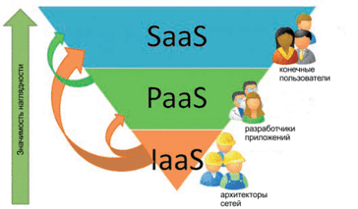
Рис. 38. Три модели и их пользователи

Она может принадлежать, управляться и обслуживаться бизнесом, академическими институтами или комбинированным образом. Физически она расположена в помещениях поставщика.
Общественное облако (Communitycloud) - облачная инфраструктура для эксклюзивного использования специфическим сообществом пользователей из организаций, которые имеют общие задачи [9]. Такие облака можно сравнить с подмножеством облаков публичных, особенно созданных для отдельных групп (правительственные, медицинских учреждений, финансовые). Владение, управление и обслуживание их может осуществляться одной и большим количеством организаций данного сообщества, сторонними компаниями или смешанным образом. Существовать они могут как "внутри", так и "вне".
Гибридное облако (Hybridcloud) - облачная инфраструктура, состоящая из двух и более отдельных структур (частных, общественных или публичных), остающихся уникальными объектами, но связанными стандартизированной или частной технологией. Облака и мир ГИС
Возвращаясь в прошлое GoogleEarth можно считать хорошим примером протооблака, поскольку этот сервис содержит изображения из разных центров данных, формирующие глобальное покрытие и связанные друг с другом для формирования интерактивной трехмерной визуализации. Кроме того, сервис предоставляет много географических инструментов (исследование местностей, прокладка маршрутов и др.) и позволяет индивидуальному пользователю визуализировать то, что уже доступно, а также добавлять новую информацию, которую можно просматривать и публиковать в открытом доступе для пользователей всей планеты.
Облачные вычисления - одно из передовых направлений ИТ, их использование в мире ГИС становится все более широким; многие инновации сейчас доступны пользователям.
Autodesk запустила новый сервис - Autodesk BIM 360 (как часть Autodesk 360). Одними из новинок BIM 360 являются Концептуальный Дизайн (ConceptualDesign) и Оценка Осуществимости (FeasibilityEvaluation), которые позволяют пользователям AutodeskInfrastructureModeler (трехмерная ГИС, позволяющая формировать трехмерные цифровые модели городов, что подходит для архитектурных и инфраструктурных проектов начальной стадии разработки) публиковать, хранить и управлять большими моделями (рис.38) в Облаке. Пользователи могут пригласить других членов команды присоединиться, загрузить и редактировать модели.
Облака для ГИС также становятся достаточно популярными. Использование распределенных технических и программных ресурсов для организации онлайн ГИС-сервисов возможно благодаря применению программ для облачных вычислений в качестве сервиса для веб-ГИС.
Также можно создавать онлайн архитектурные проекты, загружать, управлять, редактировать и экспортировать растровые и векторные данные во всех популярных форматах. Все загруженные слои можно опубликовать, и они поддерживают Openstreetmap, GoogleMaps и схожие сервисы. Уже доступны некоторые простые инструменты для ГИС-анализа и статистической обработки, вскоре будут добавлены новые.

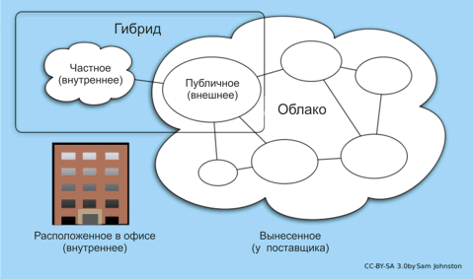
Рис. 39. Типы облачных вычислений

Еsri анонсировала открытие годовой подписки на облачный доступ к ArcGISServer (ГИС ПО для серверов) с мая 2012 г [1,9]. Таким образом, все потребители могут использовать ArcGISServerCloudBundle, основанный на инфраструктуре Amazon Elastic ComputeCloud (EC2), и при этом пользоваться технической поддержкой и консультациями Esri. Еще можно упрощать и сокращать организацию и управление сервером, чтобы увеличить мощность рабочих потоков; увеличить или уменьшить технические требования ArcGISServer без установки дополнительного оборудования в офисе, что приводит к экономии потребления электроэнергии. Пользователи приобретают скоростной доступ к программе и могут незамедлительно размещать сервисы, поддерживать веб-картографические приложения. Доступ к программе осуществляется на основе лицензий на виртуальные машины, предоставляемые Amazon, вместо физически существующих в офисе.
В продолжение удачного запуска в данном направлении Esri предоставляет новый способ управления и обеспечения доступа к географической информации внутри организаций или интернет-сообщества, реализованный в ArcGIS 10.1, выпущенном в июне 2012 г., и ArcGISOnline. Эта версия позволяет пользователям ArcGISDesktop всего в несколько кликов публиковать и координировать их собственные географические данные, картографические основы и обрабатывать информацию при помощи широкого спектра инструментов анализа. Такое распределение осуществляется через локальную сеть, Интернет или через особые элементы облачной архитектуры.
ArcGISOnline Рис. 40 - настраиваемая веб-система, спроектированная для экспертов, которые хотят управлять геопространственным контентом при помощи облачных инструментов и инфраструктур. Возможен и надзор администратора за созданием и доступом к данным, что повышает доступность географической информации в рамках компании и упрощает координацию действий различных пользователей.
ArcGISOnline к настоящему моменту полностью готов: это простой в использовании портал, с которым работают тысячи операторов, архитекторов и экспертов по всему миру. Все компании могут размещать и управлять своими картографическими основами, данными и другой геопространственной информацией через ArcGISOnline, интегрировать их с тысячами других выложенных в открытом или ограниченном доступе карт, наборов данных, сервисов и инструментов.

Рис. 40. Модель города.

Согласно модели SaaS пользователь может получать доступ к ресурсам без каких-либо требований к "железу" и программному обеспечению или инфраструктуре данных, поскольку за все отвечает поставщик, т. е. Esri. Esri постоянно дорабатывает содержание ArcGISOnline, добавляя новые изображения, функции и сервисы. Это гарантия того, что они предлагают пользователям лучшие ГИС и картографические продукты, доступные в сети. Стратегия безопасности Esri основана на каждом уровне и контроле каждого пользователя, поэтому ArcGISOnline гарантирует конфиденциальность данных, их целостность и доступность.
Данные доступны в виде веб-сервисов, некоторые интерфейсы позволяют пользователю ими управлять, взаимодействовать с ними.
С ArcGISOnline можно создавать картографические основы, используя данные, доступные на сайте Esri, но также привлекать данные с внешних серверов или созданные другими пользователями [9]. В таком контексте сервис смещается от модели SaaS к PaaS, в которой данными управляют, преимущественно, пользователи.
ArcGISOnlineсоздан гибким, чтобы гарантировать соответствие требованиям безопасности компаний и давать им возможность делиться информацией частным или публичным образом, поэтому возможно сохранение контроля над данными при снижении инфраструктурных затрат и обеспечении пользователям и клиентам простого использования веб-содержания. Задача Esri - охранять хранящиеся данные и обеспечивать Интернет-доступ через браузер настольного ПК, мобильное приложение из любого места в любое время с разрешения собственника данных.
Наше исследование показало, что в данный момент можно найти 100000 картографических основ, наборов данных и приложений, опубликованных ГИС-сообществом. Доступ к ArcGISOnline осуществляется через браузер, мобильные устройства или устройства визуализации и, конечно же, через ArcGISDesktopРис.41.

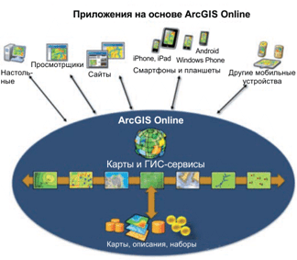

Рис. 41. ArcGISOnline

Достоинства облачных вычислений. Это интернет-доступ к виртуальным ресурсам, масштабируемость, прозрачность (технические детали сервиса, как правило, не волнуют конечных пользователей, и управление инфраструктурой осуществляется поставщиком). Несомненными плюсами являются: низкие операционные затраты, удаленный доступ к ресурсам (который позволяет работать из любой точки земного шара), независимость от вида устройства, сокращение платы за оборудование и ПО, управление ими, возможность увеличивать их по требованию.
Минусами: протяженность обслуживания во времени (все зависит от провайдеров и качества интернет-соединения) и информационная безопасность. С позиций безопасности стоит заметить, что данные, управляемые поставщиком облака, хранятся у третьих лиц, и потенциально могут быть украдены или неправомерно использованы. Чтобы избежать этих проблем, очень важно определить, какие данные стоит хранить в облаке и как защитить их и технически, и юридически.
Протяженность передачи данных зависит от надежности того, что предлагает провайдер, и стабильности интернет-соединения. Возможные поломки могут заблокировать деятельность компании, нанеся огромный экономический ущерб. Конечно, это может случиться, если ресурсы обработки были внутри компании, но отсутствие прямого контроля над проблемой, если она возникнет, оказывает отрицательный психологический эффект и делает проблему еще сложнее. По этой причине лучше документально защитить или завести дополнительные обрабатывающие ресурсы или интернет-соединения.
Более того, важно не недооценить степень устойчивости к изменениям и пассивность, которые зависят от культурных особенностей. Люди старшего возраста говорят: "Не меняйте это, если оно не сломано", часто откладывая или даже останавливая применение новых технологий. Будущее ГИС все еще туманно, несмотря на преобладающее мнения о том, что такие системы должны существовать в облаке, где они смогут реализовать свой потенциал.
ГИС сильно выиграют от перемещения в облако, поскольку оно повысит доступность, ускорит организацию, даст более широкие возможности и упростит использование. В таком контексте облачная революция становится решением проблем правительств городов всех форм управления и размеров.

Вывод по третьему разделу
Возрастающая потребность органов военного управления в достоверной географической информации, требует поиска новых решений о способах и методах её получения и дальнейшей работы с ней. Развитее компьютерных и телекоммуникационных технологий позволило создавать электронные базы данных. С учётом оснащения узлов связи пунктов управления, появилась возможность использовать установленное в них оборудование (серверы) для создания и дальнейшего использования электронных баз данных совместно с геоинформационными порталами военного назначения соединения, объединения.
Целью создания ЭБДКИ является создания единого геоинформационного пространства, которое позволяет объединить базы частей, соединений и объединений в единую среду совместного пользования.
Для разработки ЭБДКИ необходимо использовать информационные технологии, которые активно используются приразработки баз данных различного назначения.

Заключение

Электронный банк данных картографической информации основан на современных технологиях представления и обработки пространственной информации и отвечает требованиям постоянно-развивающихся запросов как со стороны пользователей. Банк сочетает в себе такие черты как производительность, наращиваемость (возможность увеличения функциональности), надёжность, доступность с точки зрения финансовых и ресурсных затрат.
В процессе разработки банка данных были созданы новые технологические решения по быстрой обработке большого количества пространственной информации, поиску данных и построению оптимальных маршрутов.
Разработанный банк данных является наиболее полным и актуальным сервисом, функционирование которого открывает новые возможности развития коммуникативной на всех уровнях военной иерархии.
Практическое использование разработанного банка картографической информации в ходе проведения занятий и штабных тренировок в частях связи, показало увеличение оперативности работы ДЛ с ГИС на 40%, при этом увеличивается наглядность и интерактивность работы с большим массивом картографических данных.

Список литературы

- Адрианов В. Ю.Инфраструктура пространственных данных // ArcReview.-2006. № 2. - http: //www.dataplus.ru/Arcrev/Number_37/l_SDI.html.
- Сайт "КБ Панорама", http://www.gisinfo.ru.
- Иванов В.Г., Немцев Е.А.,Панехидников С.А. Применение геоинфор-мационного портала военного назначения как техническая платформа военно-технического сотрудничества должностных лиц объединённых штабов ОДКБ /Тезисы Научной конференции ЗВО. СПб, ЗВО, 2012 -125 с.
- Пестунов И.А., Смирнов В.В., Жижимов О.Л., Синявский Ю.Н. Каталог пространственных данных для решения задач регионального мониторинга. // Вычислительные технологии. - 2008.- Т. 13. - С. 71-77.
- Милич Н. В., Ракунов С. В., Тараканов А. Е., компания “ПРАЙМ ГРУП” Корпоративный банк данных картографической информации. // Рациональное управление предприятием. -2/2007.
- Иванов В.Г., Шорец А.Н Электронный банк данных картографической информации в системах управления военного назначения Материалы всероссийской научно-технической конференции. 2013г,СПб.: ВКА, 543 С
7. Саенко И.Б. Новые информационные и сетевые технологии в системах управления военного назначения. -2010 г. СПб.
8.Тикунов В.С. Геоинформатика. 2008 г. Москва.
9. «Облачные вычисления и мир ГИС, технологический обзор» Журнал «Geoinformatics»http://www.сoburgbank.cook/blog.

